计算机视觉实验报告

|  |  |  |  |
| --- | --- | --- | --- |
| 实验名称 | 瓶盖检测算法实验 | | |
| 学 院 | 电子信息与电气工程学院 | 专业 | 软件工程 |
| 小组成员 | 吴岳欣 | 学号 | 517030910247 |
| 符永锐 | 517030910182 |
| 侯政通 | 517030910183 |
| 刘亚兰 | 517030910228 |
| 任课老师 | 孙焱 | 时间 | 2019/12/15-2020/1/5 |

1. 实验目的
   1. 深入理解计算机视觉课程内容及算法；
   2. 学习运用已学算法解决实际问题。
2. 实验内容
   1. 设计一个瓶盖检测算法，布置一个自定义背景，在背景上随机放置10个瓶盖，拍摄10张以上不同瓶盖分布的照片，检测算法能够把这10张照片中哥哥瓶盖的位置和姿态（正、反、侧）检测出来。
   2. 输入要求：一张有瓶盖的照片（可分别输入10次）。
   3. 输出要求：一张新图片，图片上可以用染色的方法把不同姿态的瓶盖标成不同颜色，并在UI中显示各瓶盖上某一点的坐标（也可以采用其他输出方式，要求表达清楚）。
3. 算法描述
   1. 图像去背景化算法
      1. 先用opencv将图片转化成hsv格式，更好的分离颜色
      2. 然后提取原图中背景灰色的上界和下界，生成mask图片
      3. 再用形态学腐蚀操作将会腐蚀图像中白色像素，以此来消除小斑点，而膨胀操作将使剩余的白色像素扩张并重新增长回去。
      4. 循环将mask中白色的部分对应的原图像素替换成黑色
   2. 正反面检测使用模板匹配算法：
      1. 首先将图片的模板都提取出来
      2. 取少量正面（反面）Mask模板，大量反面（正面）检测模板
      3. 用opencv的matchTemplate函数，用TM_CCORR_NORMED方法将其模板匹配，生成多个匹配度矩阵
      4. 比较mask和匹配度矩阵，选取最大值生成mask矩阵和匹配度矩阵
      5. 将和mask矩阵数值近似的点归0，留下大于阈值的像素点
      6. 用检测最优点函数，将最优点提取出来，将其周围点归0，再寻找下一个最优点，直至将所有待提取瓶盖选中
   3. 侧面检测和染色使用形状检测和颜色检测算法：
      1. opencv进行高斯模糊和图片灰度化减少噪声
      2. 用opencv进行阈值分割显示形状
      3. 用findContous获取形状元组
      4. 最后调用初始化的形状检测器，approxPolyDp获取形状顶点，4个顶点的就是侧面
      5. 循环计算各个侧面的坐标
4. 测试结果
   1. 第一张图片：

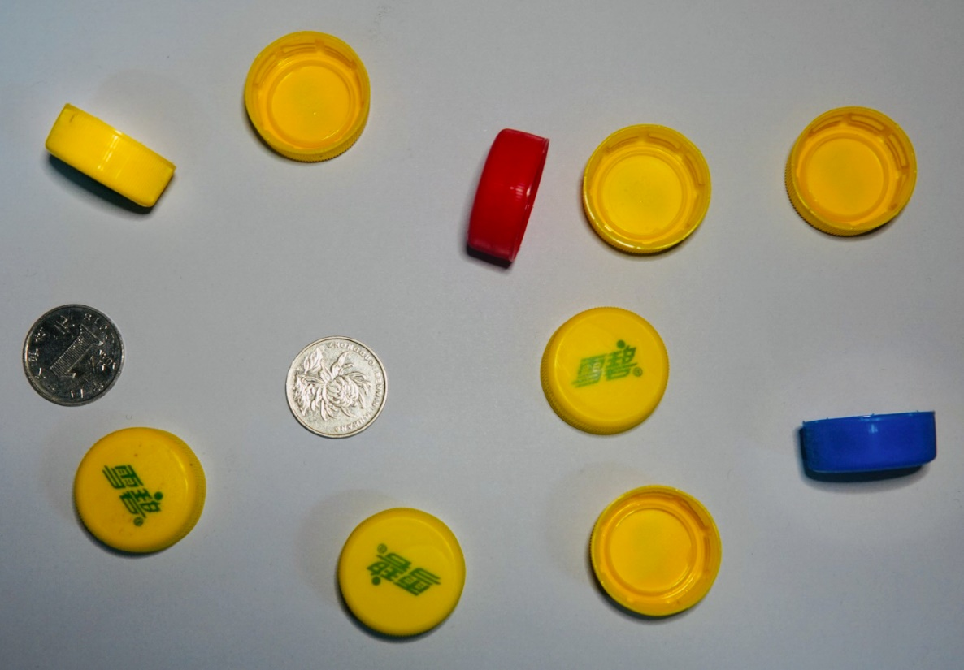

图1 测试图像1原图

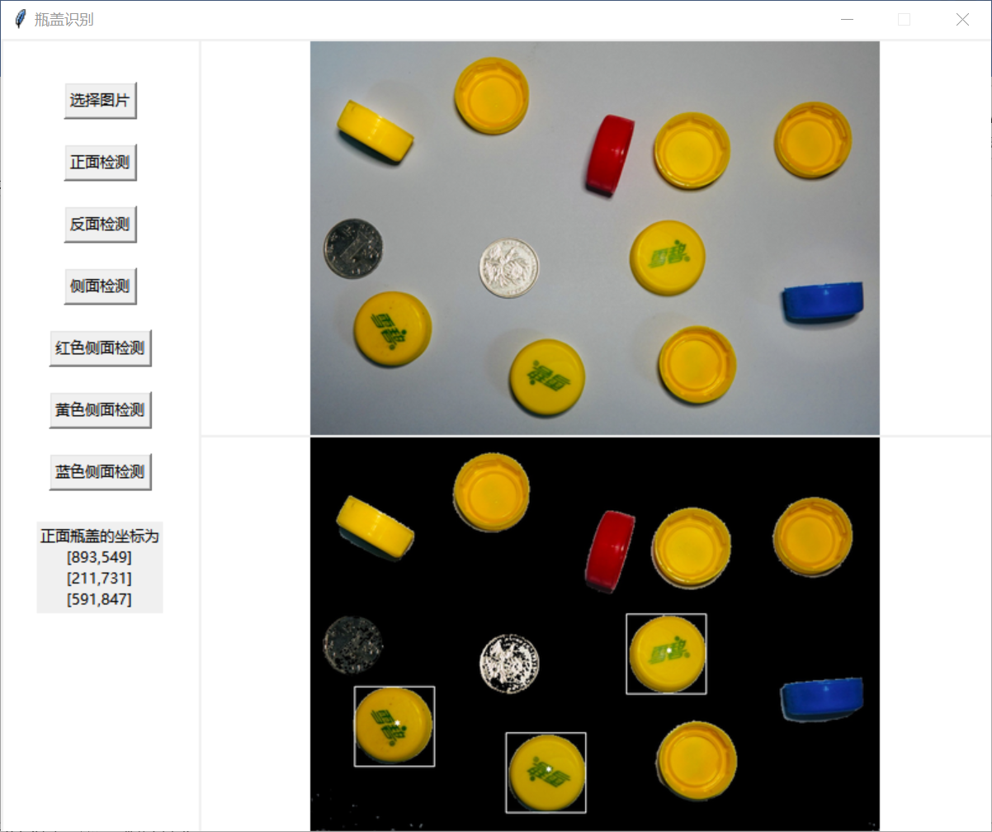

图2 测试图像1正面检测结果（白框）

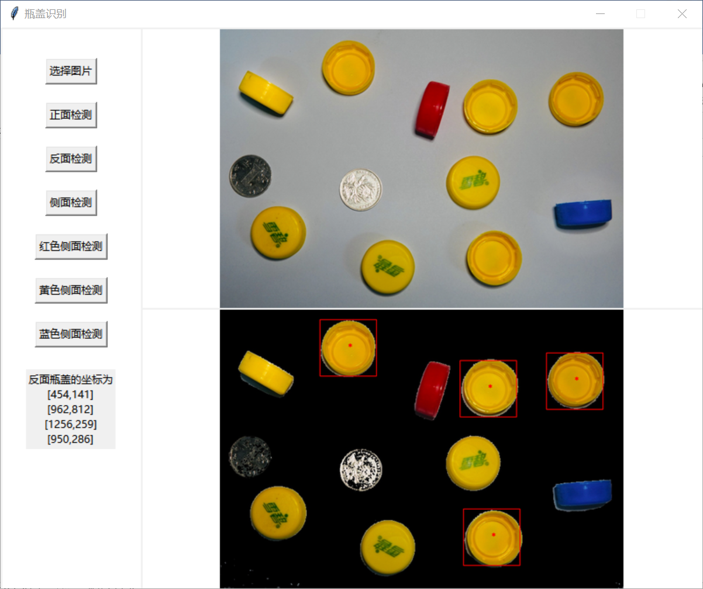

图3 测试图像1反面检测结果（红框）

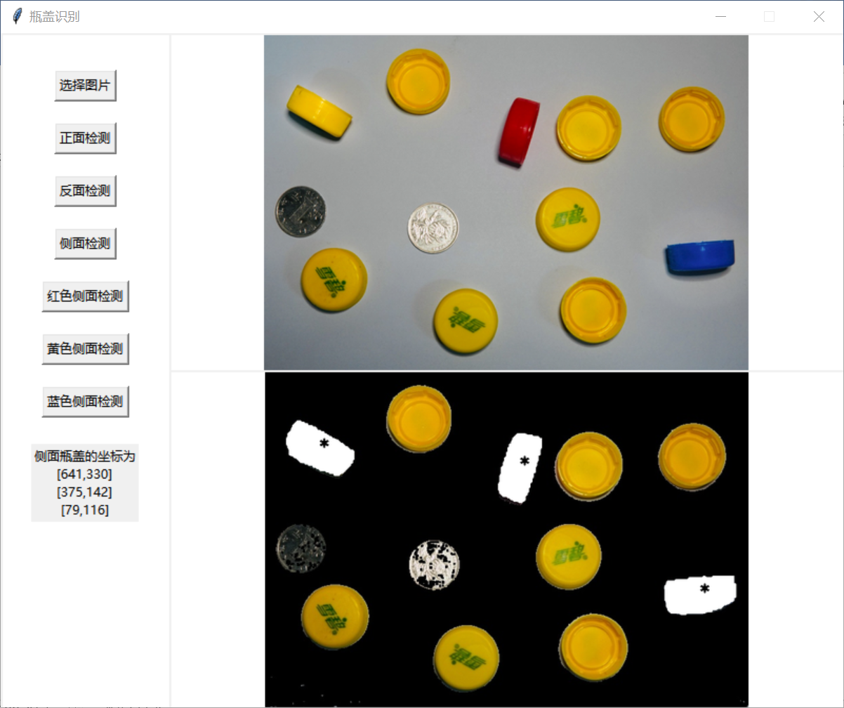

图4 测试图像1全部侧面检测结果（涂白区域）

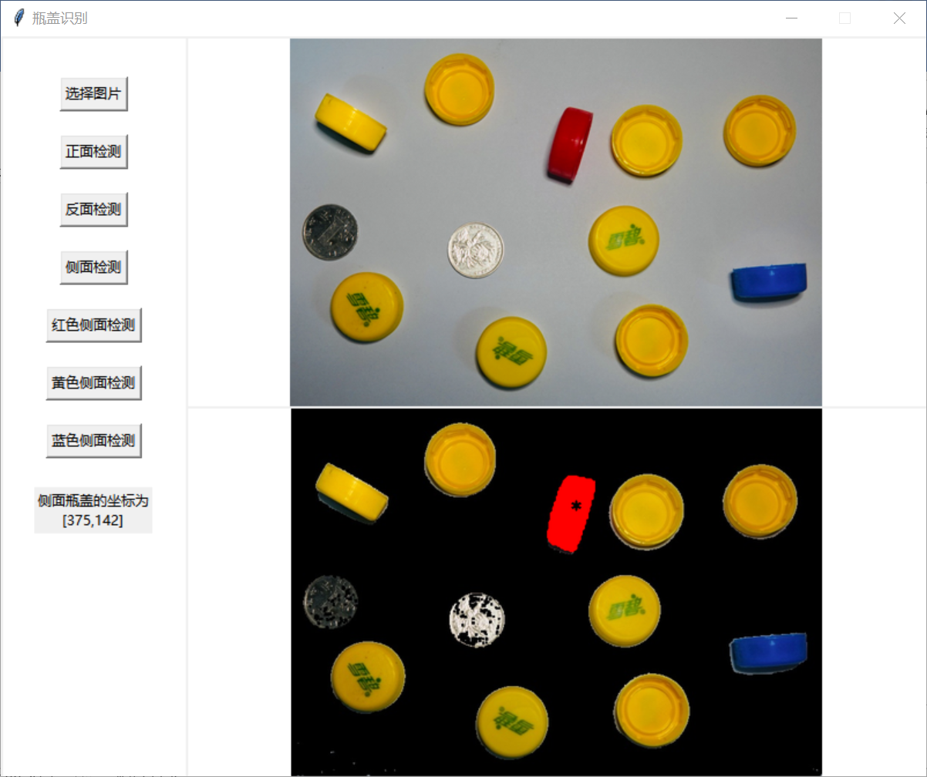

图5 测试图像1红色侧面检测结果（涂红区域）

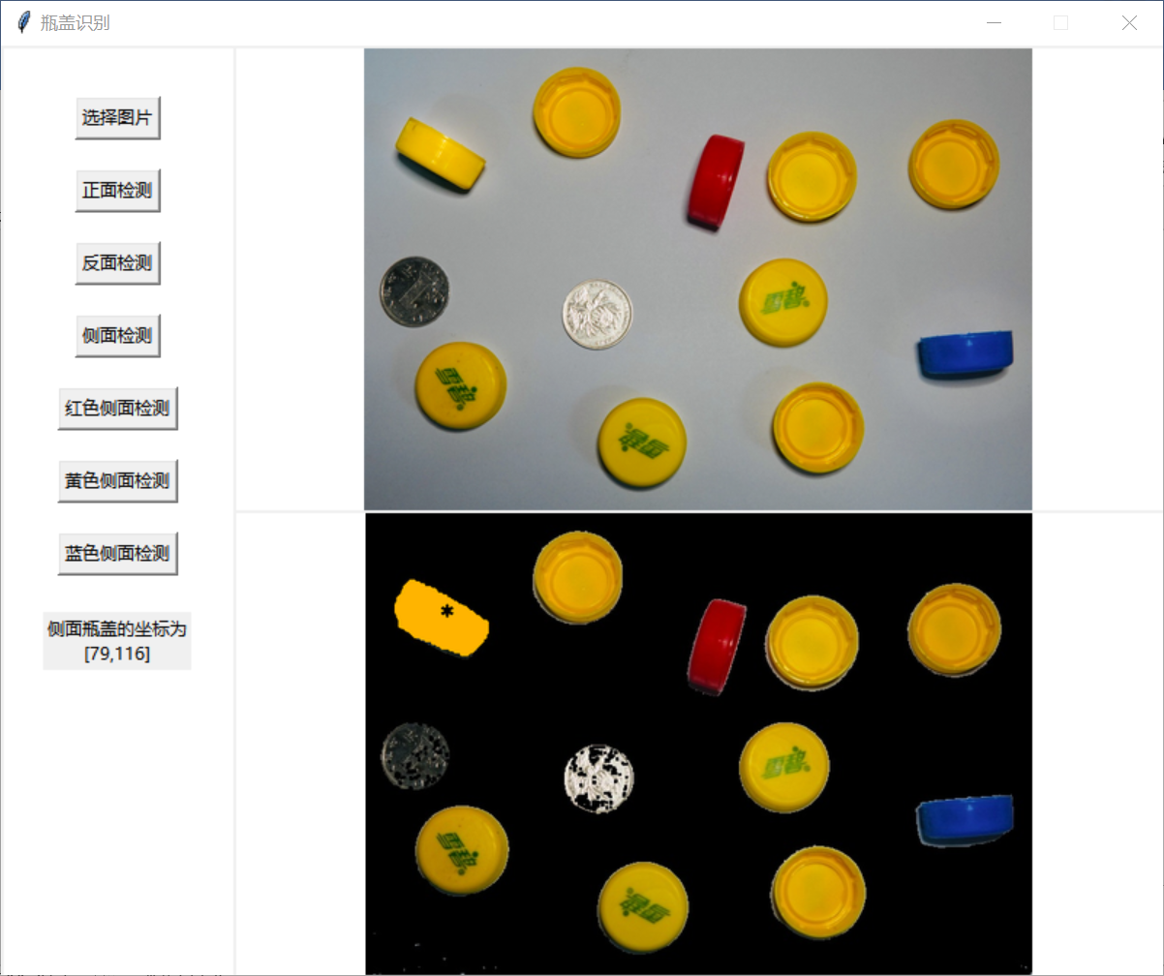

图6 测试图像1黄色侧面检测结果（涂黄区域）

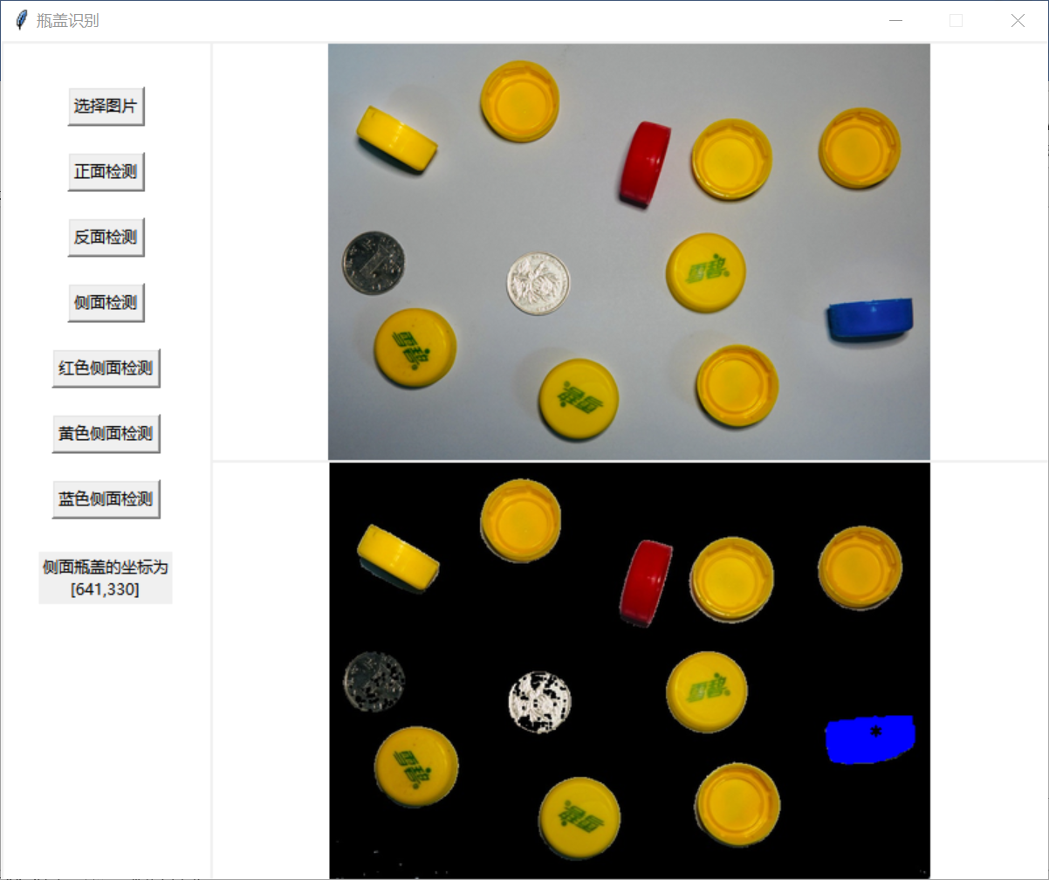

图7 测试图像1蓝色侧面检测结果（涂蓝区域）

* 1. 第二张图片：

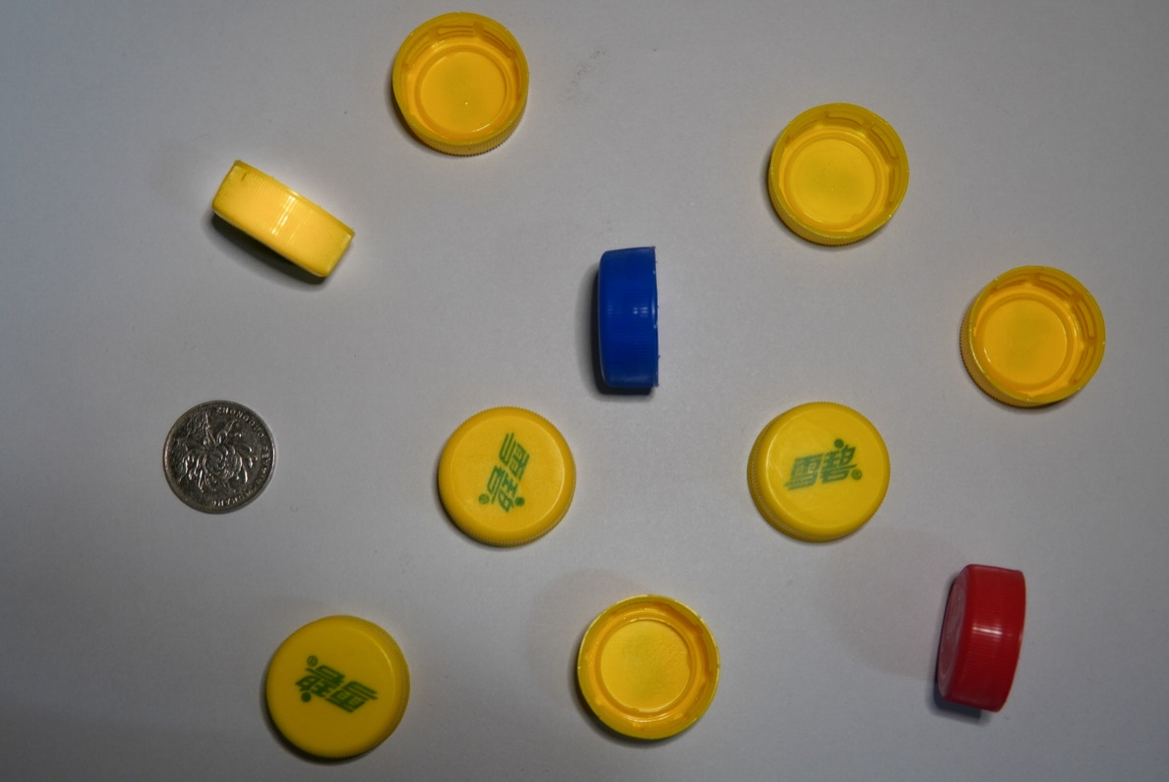

图8 测试图像2原图

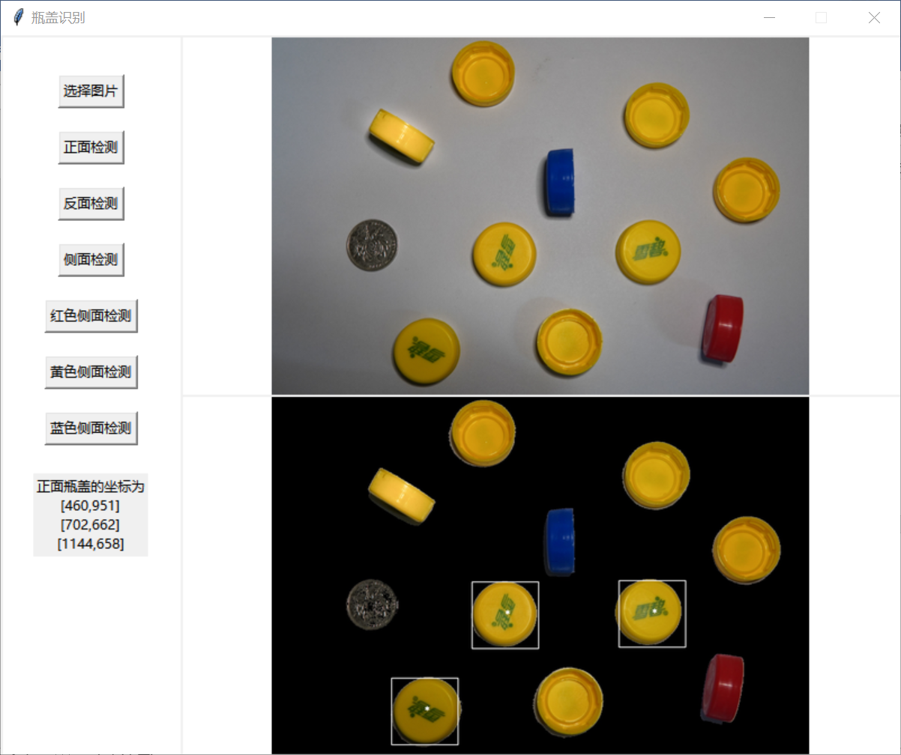

图9 测试图像2正面检测结果（白框）

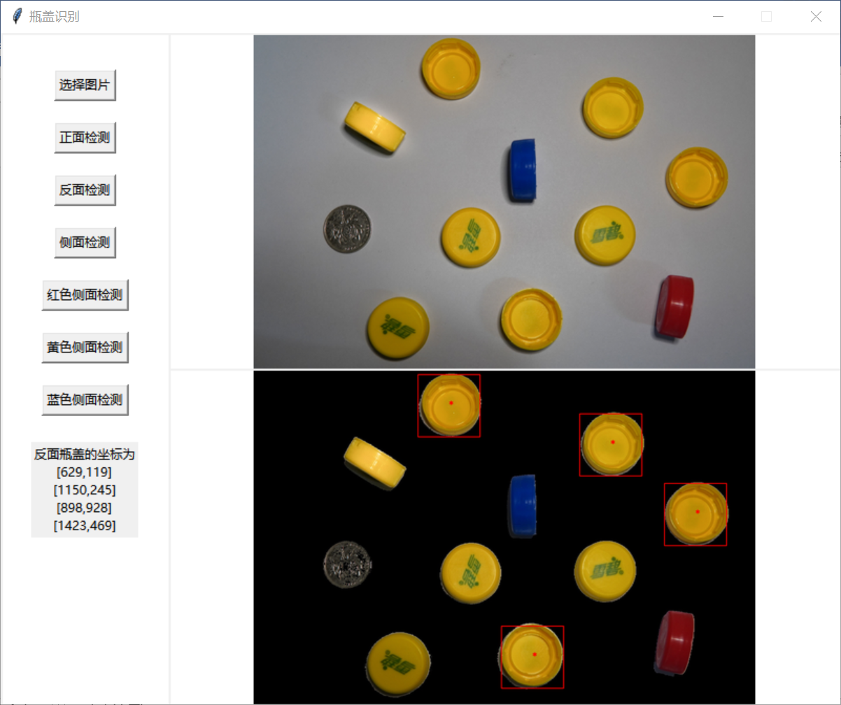

图10 测试图像2反面检测结果（红框）

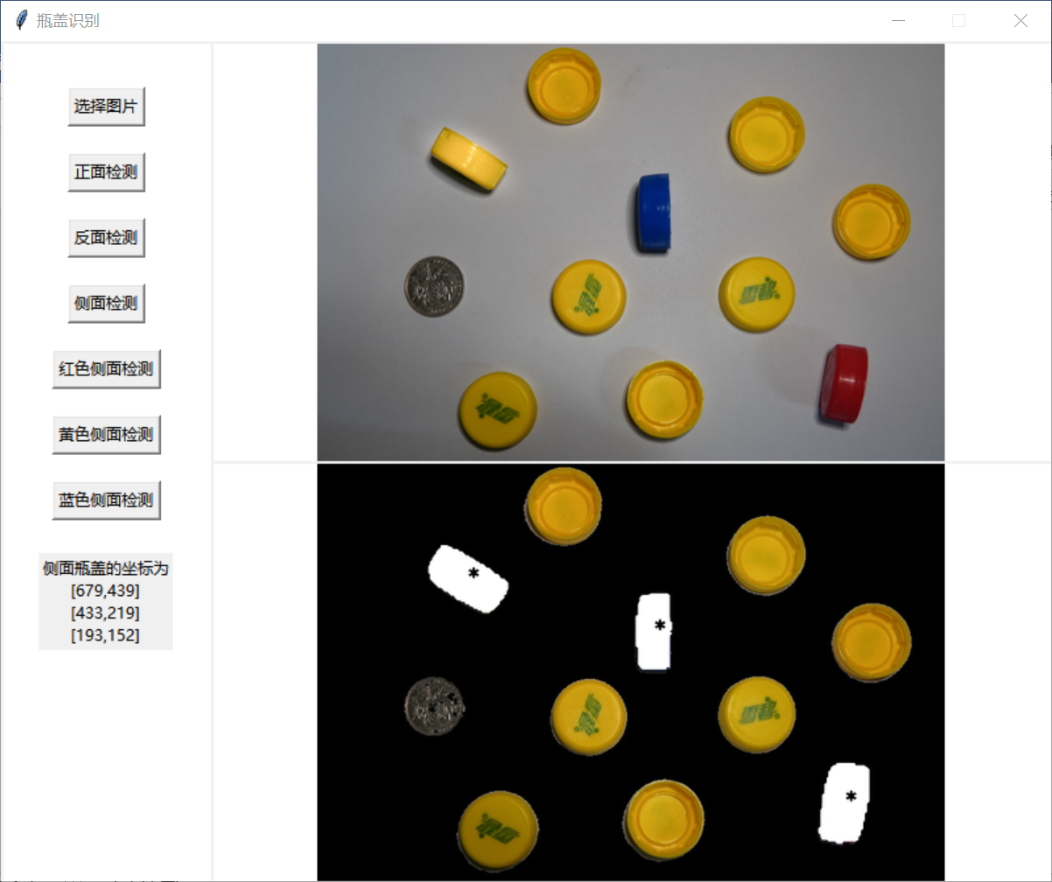

图11 测试图像2侧面检测结果（涂白区域）

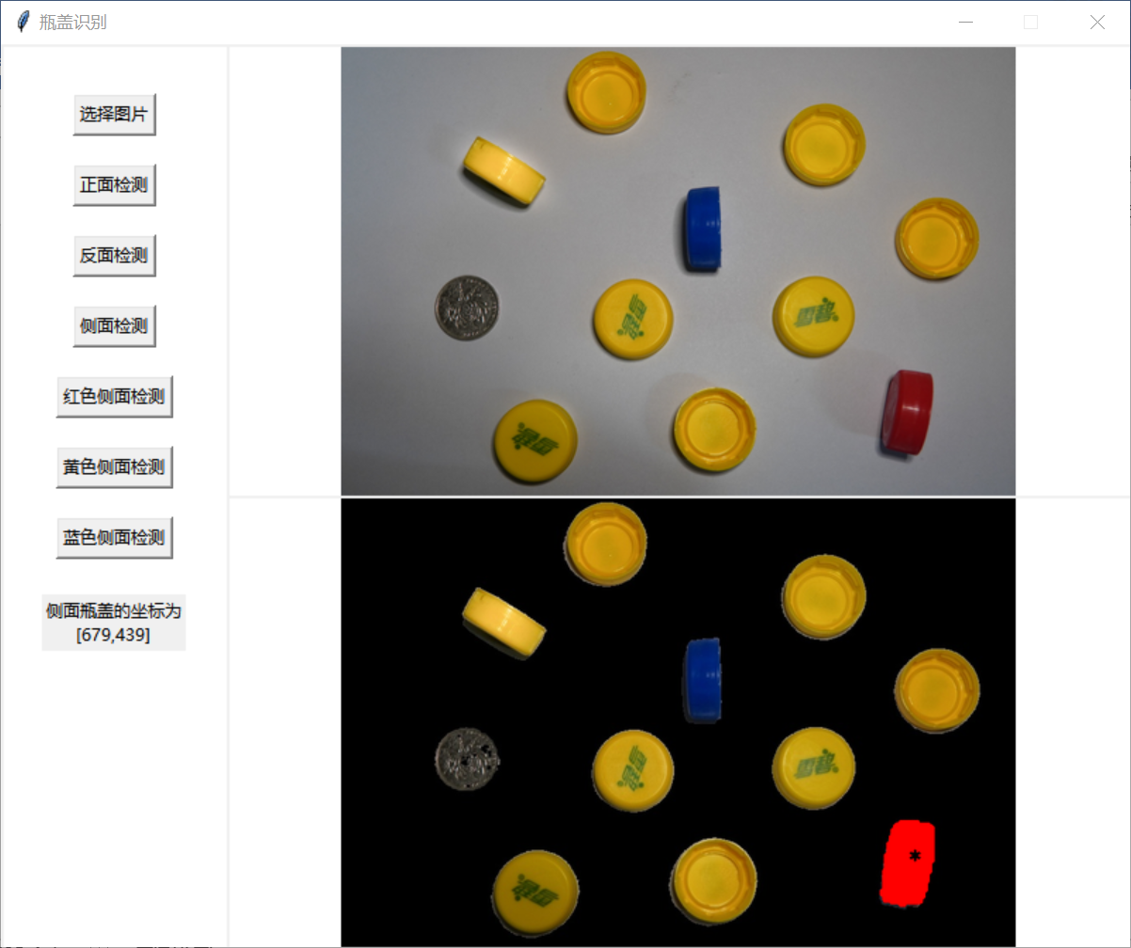

图12 测试图像2红色侧面检测结果（涂红区域）

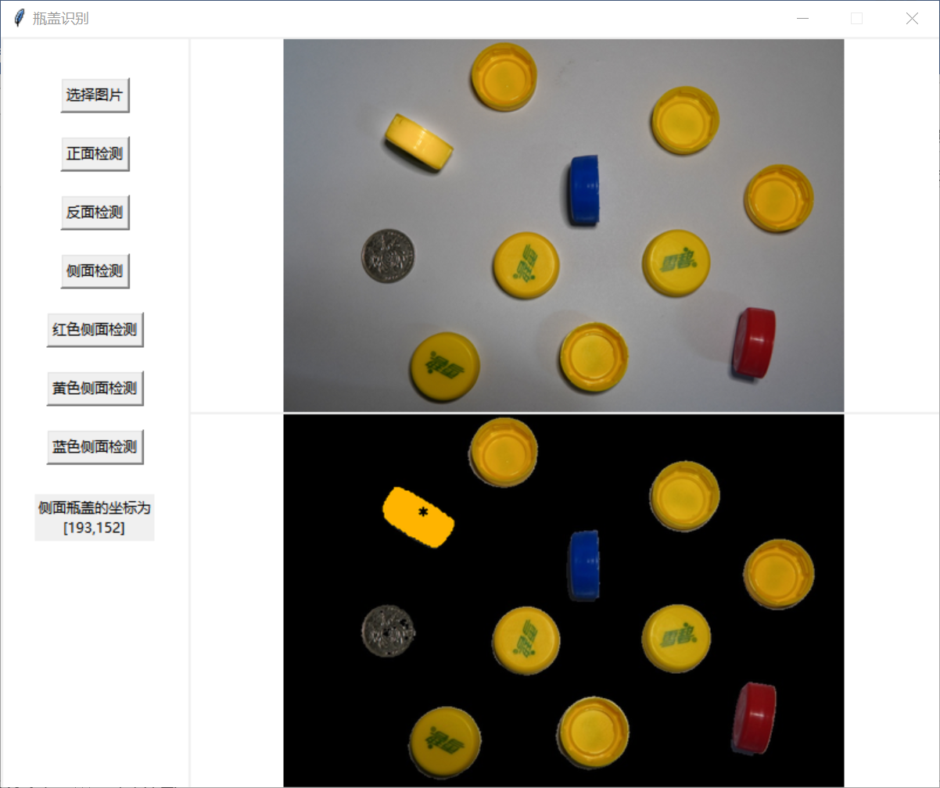

图13 测试图像2黄色侧面检测结果（涂黄区域）

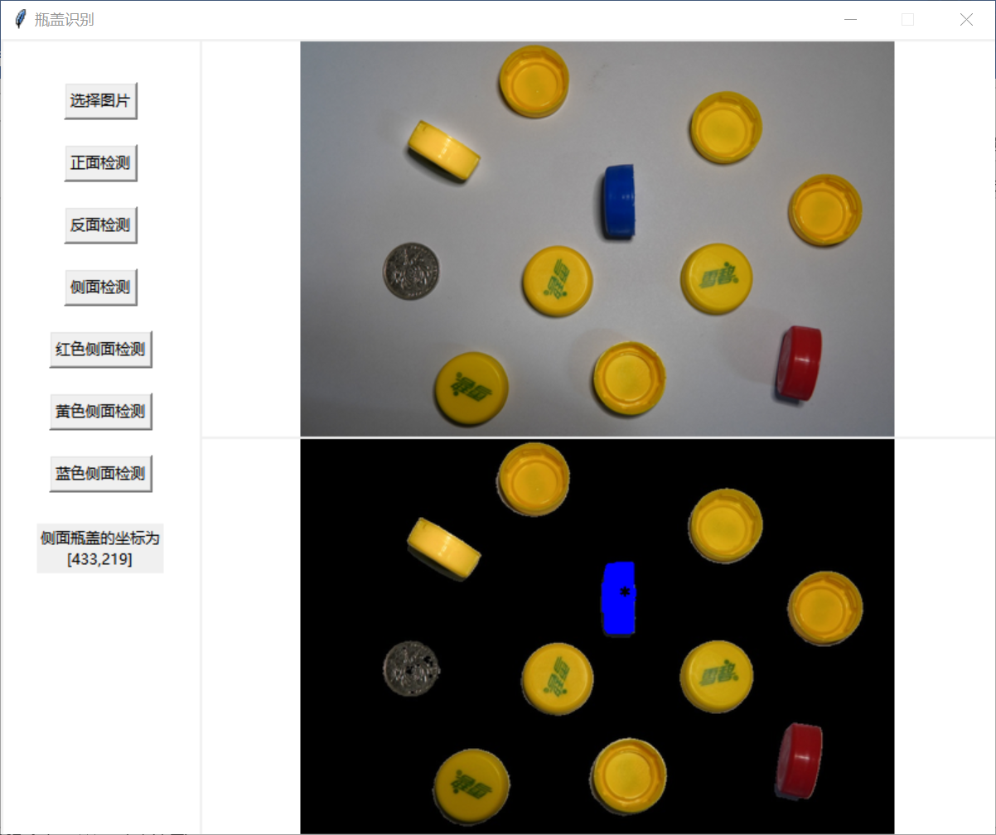

图14 测试图像2蓝色侧面检测结果（涂蓝区域）

* 1. 第三张图片：

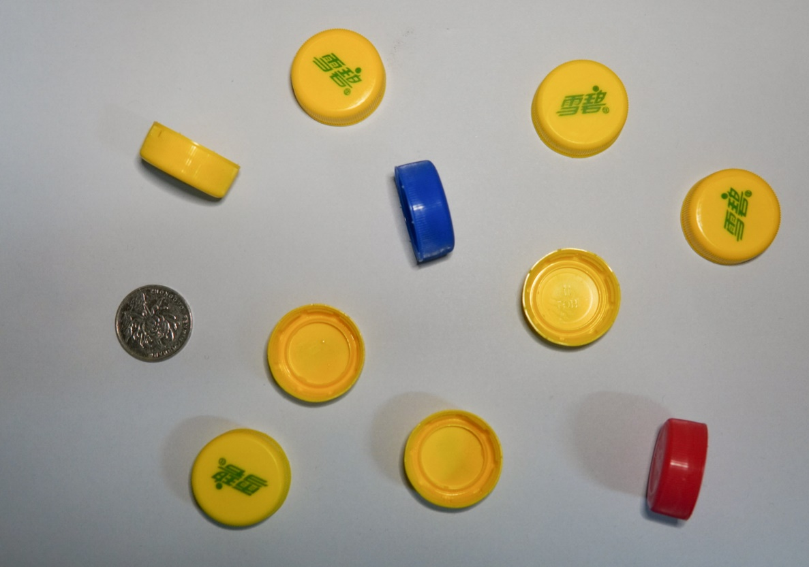

图15 测试图像3原图

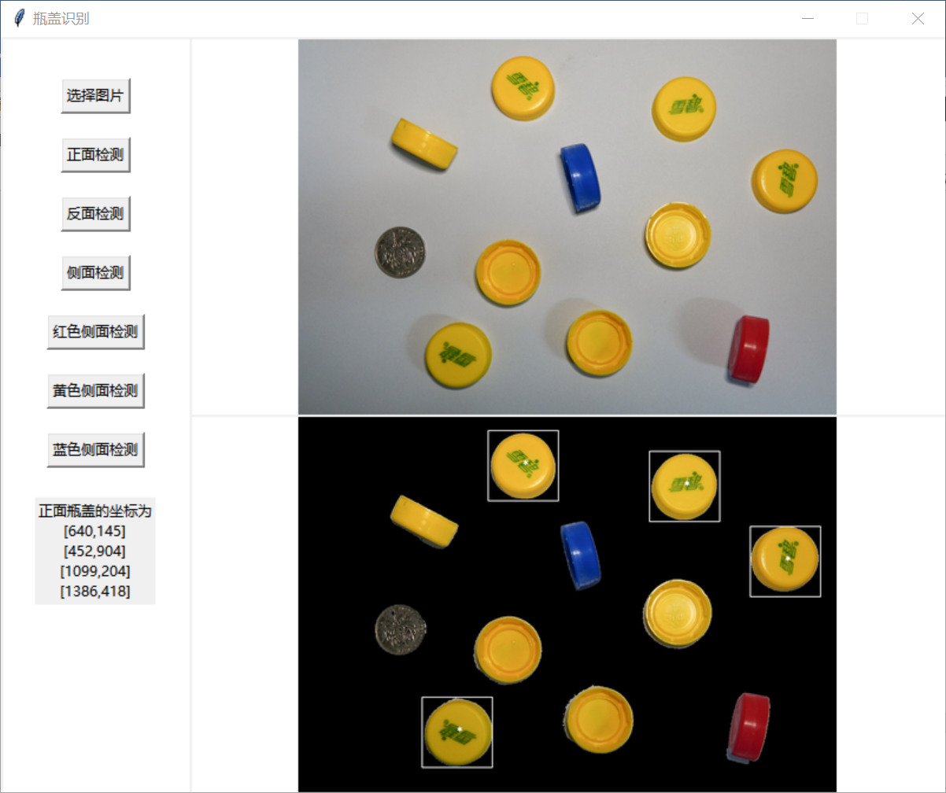

图16 测试图像3正面检测结果（白框）

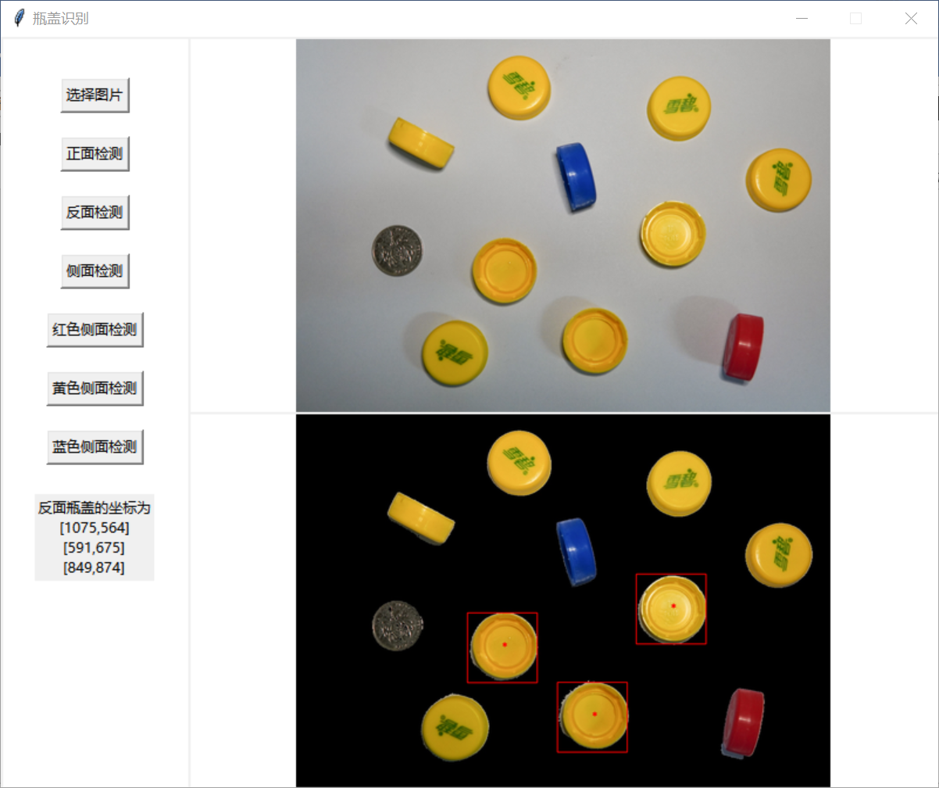

图17 测试图像3反面检测结果（红框）

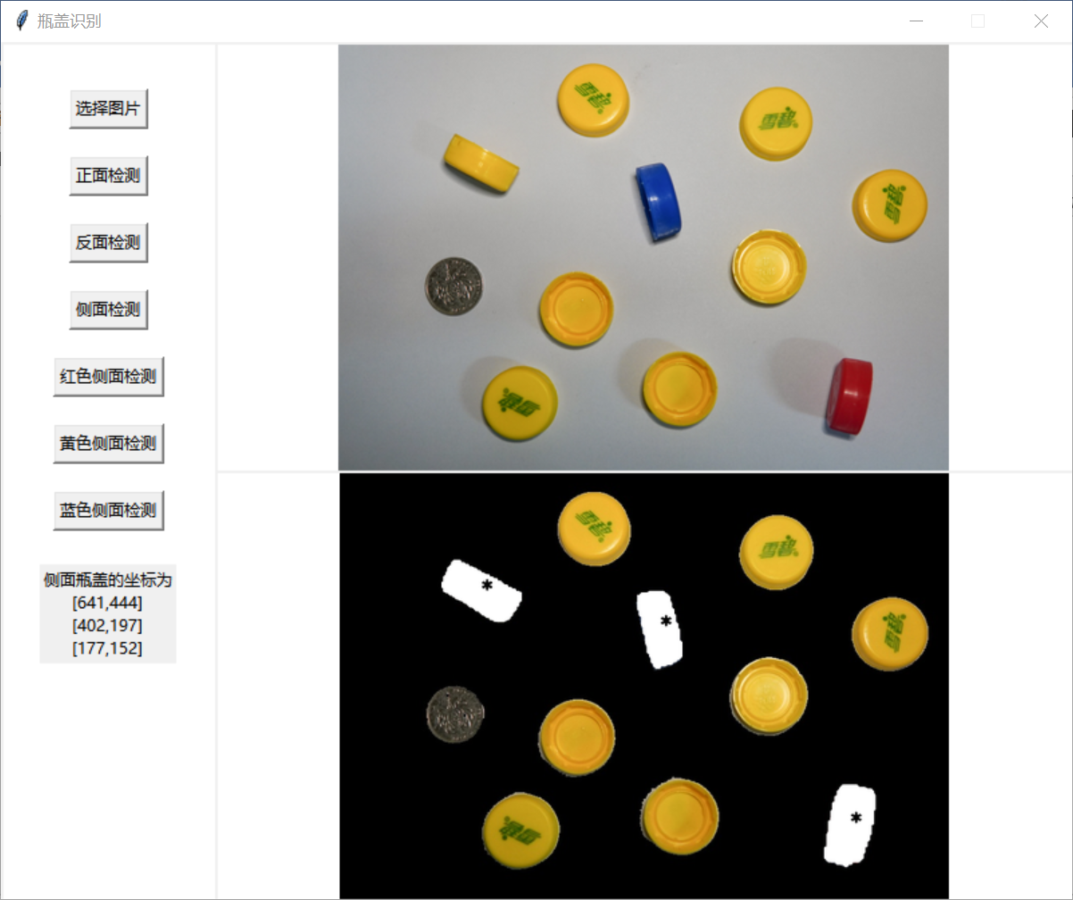

图18 测试图像3侧面检测结果（涂白区域）

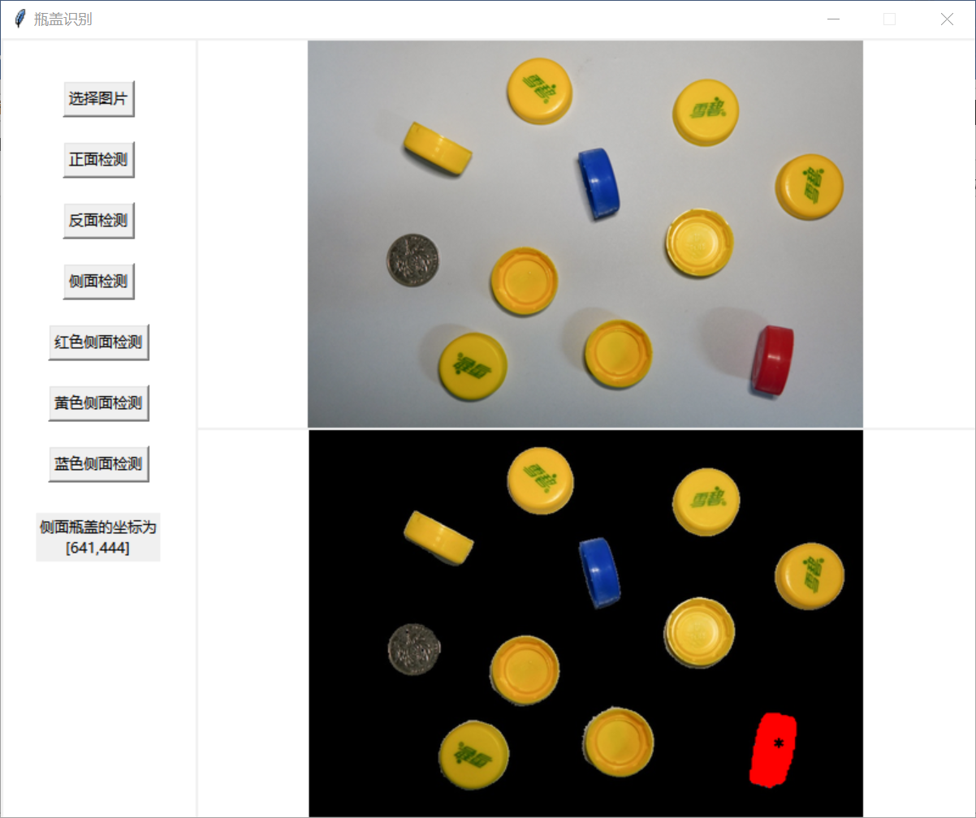

图19 测试图像3红色侧面检测结果（涂红区域）

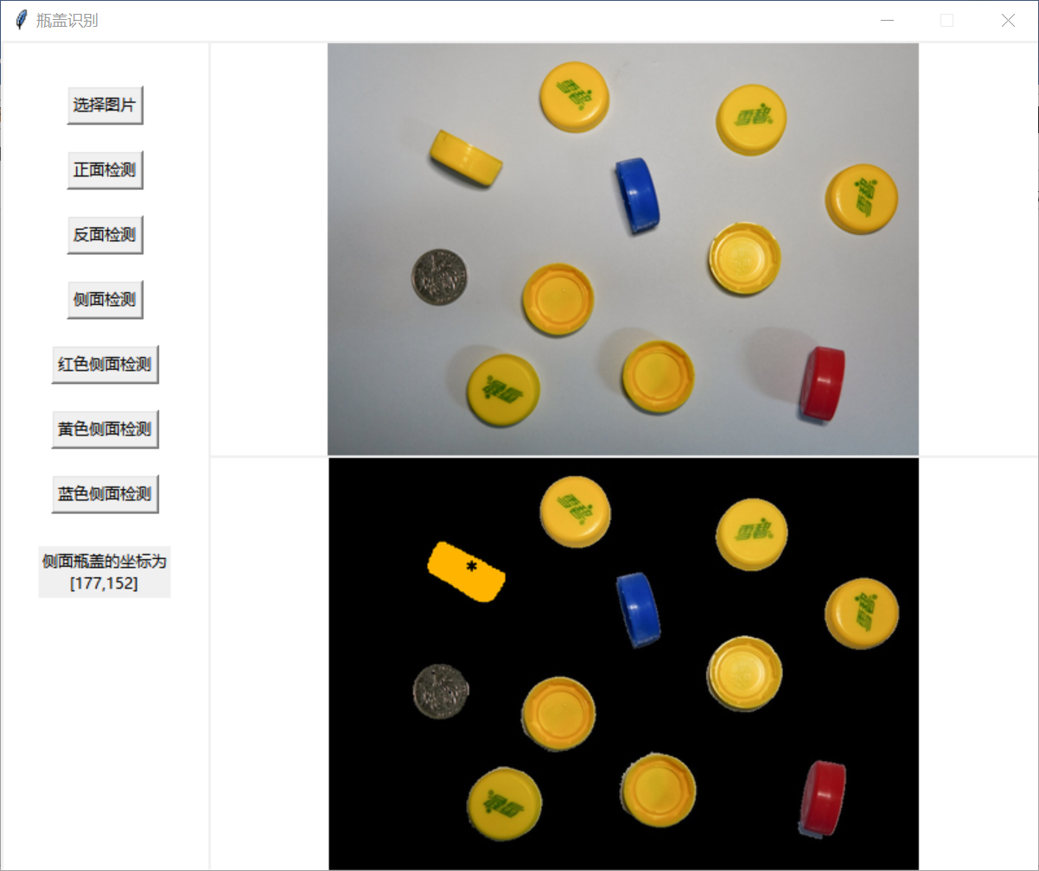

图20 测试图像3黄色侧面检测结果（涂黄区域）

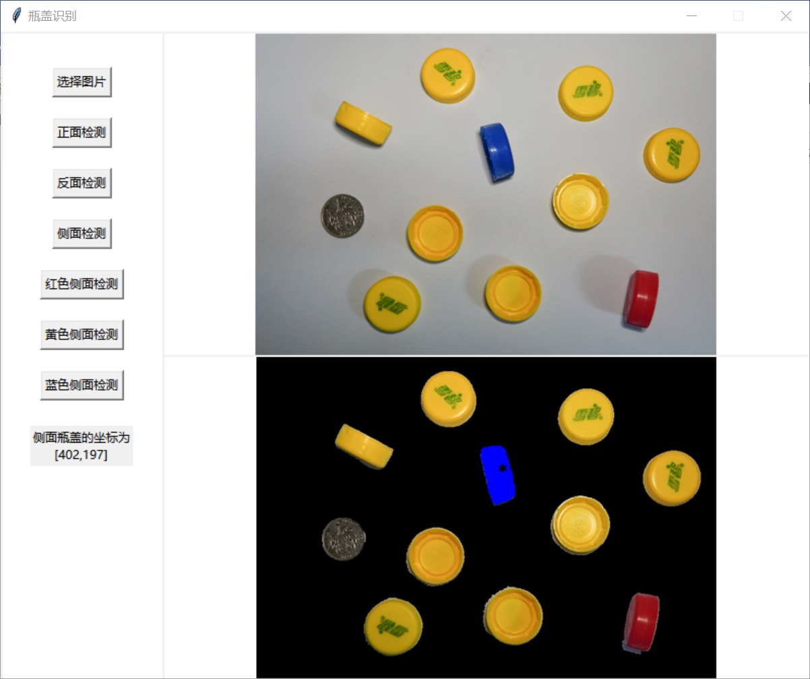

图21 测试图像3蓝色侧面检测结果（涂蓝区域）

* 1. 第四张图片：

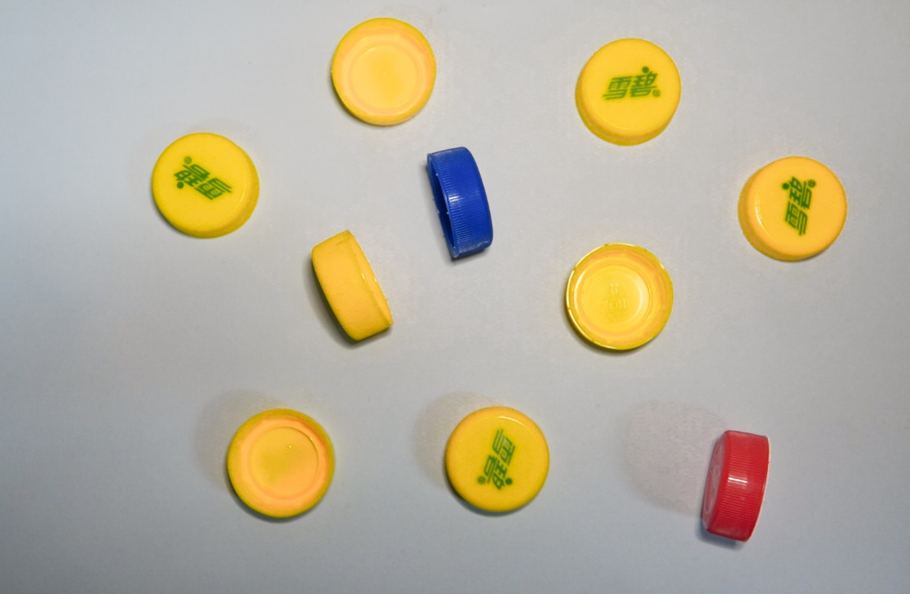

图22 测试图像4原图

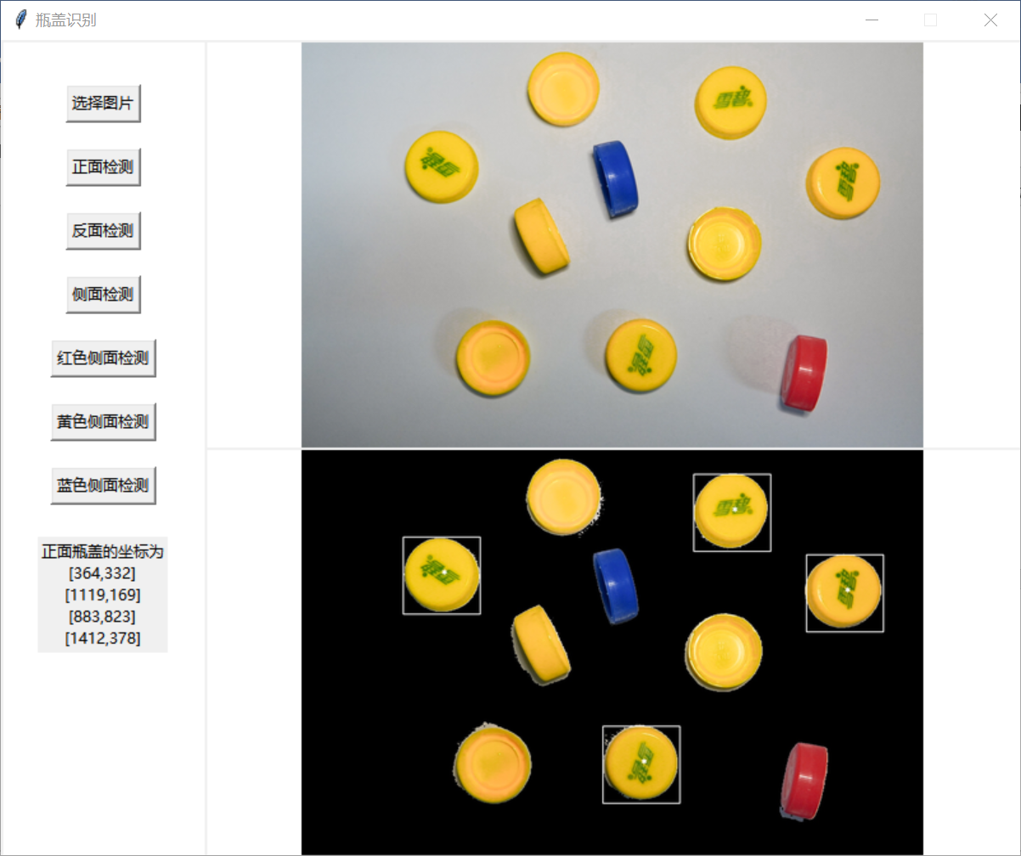

图23 测试图像4正面检测结果（白框）

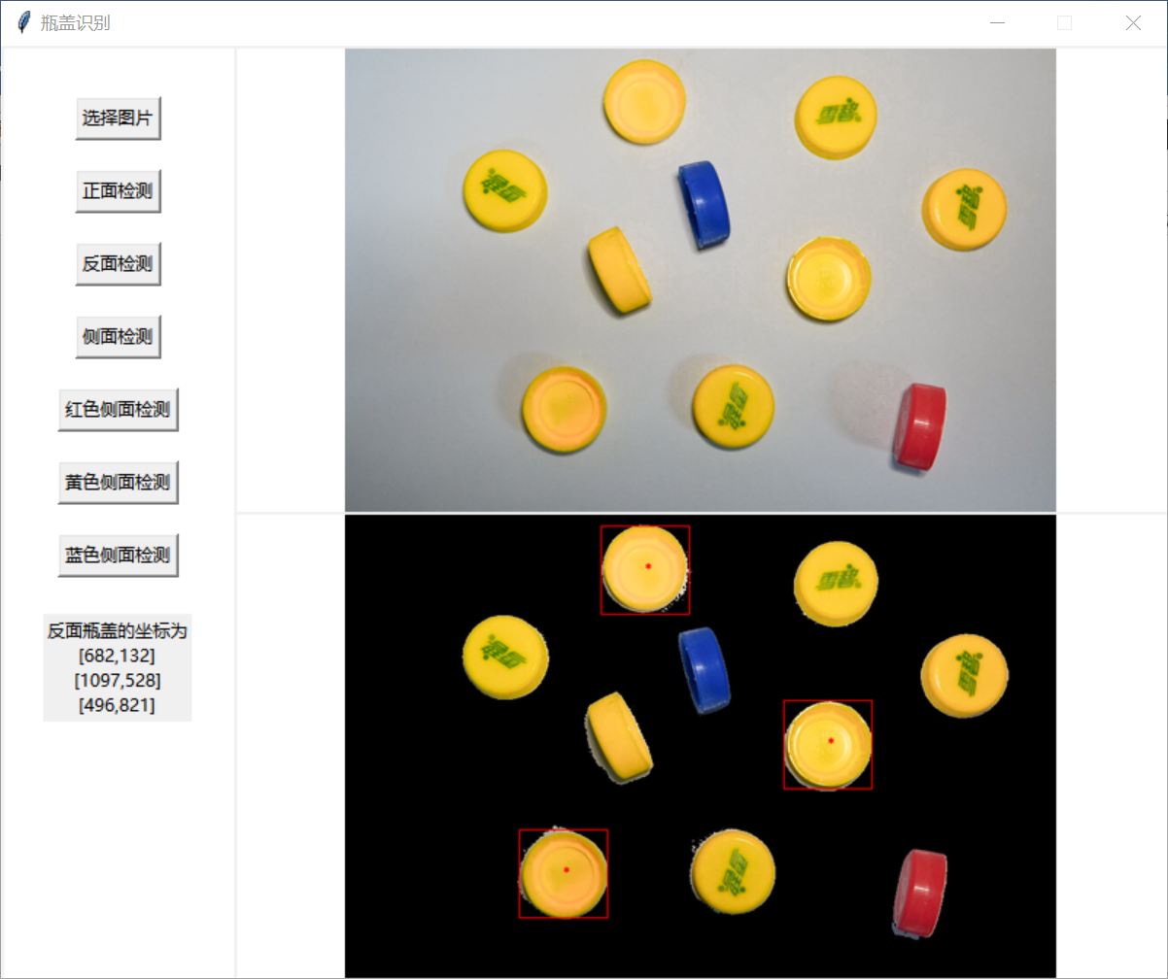

图24 测试图像4反面检测结果（红框）

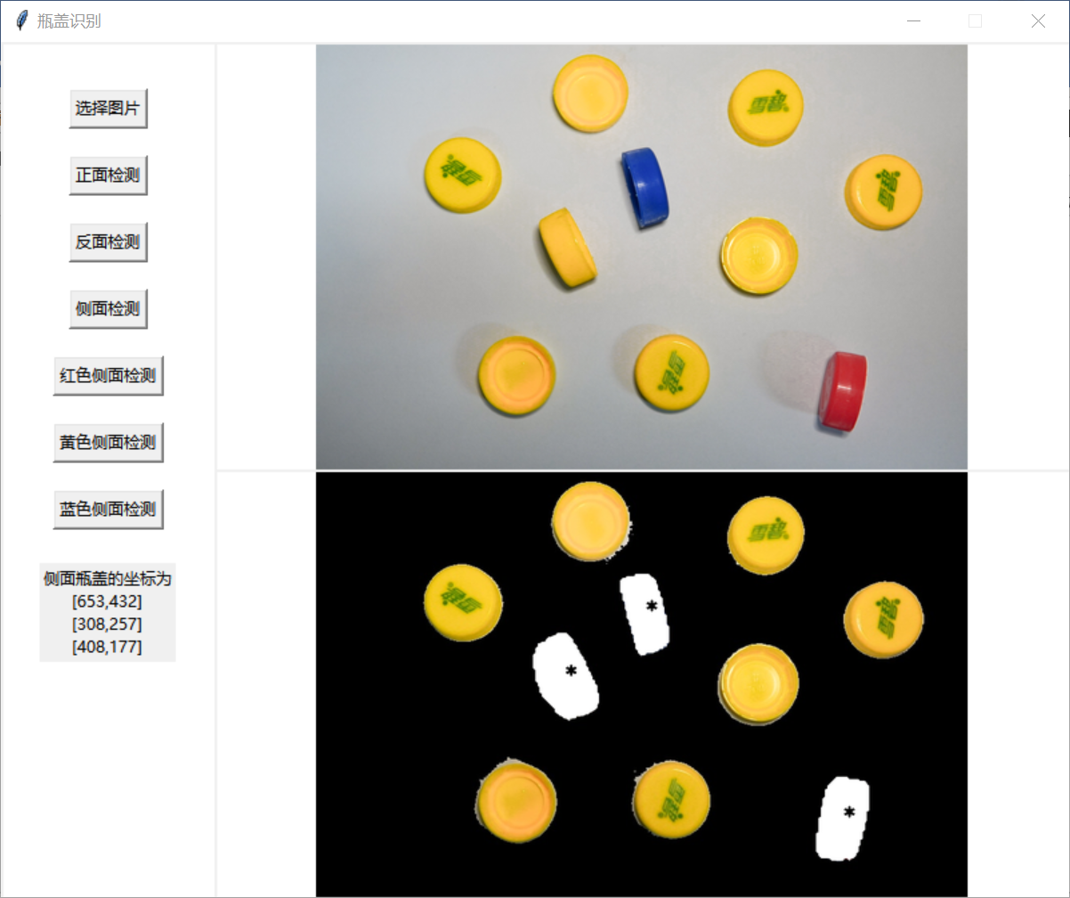

图25 测试图像4全部侧面检测结果（涂白区域）

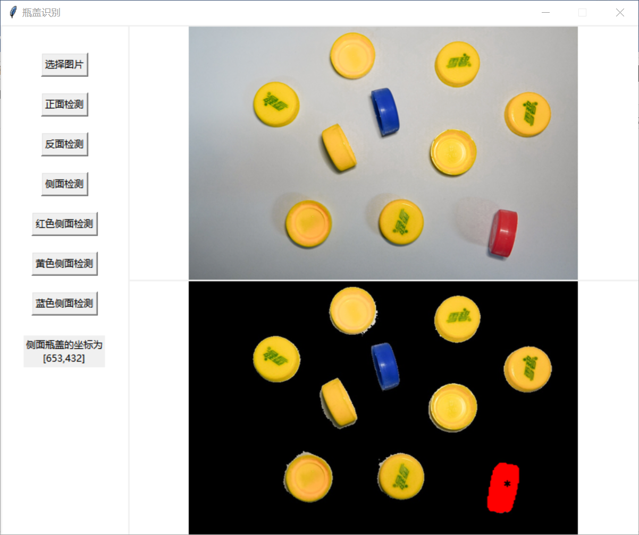

图26 测试图像4红色侧面检测结果（涂红区域）

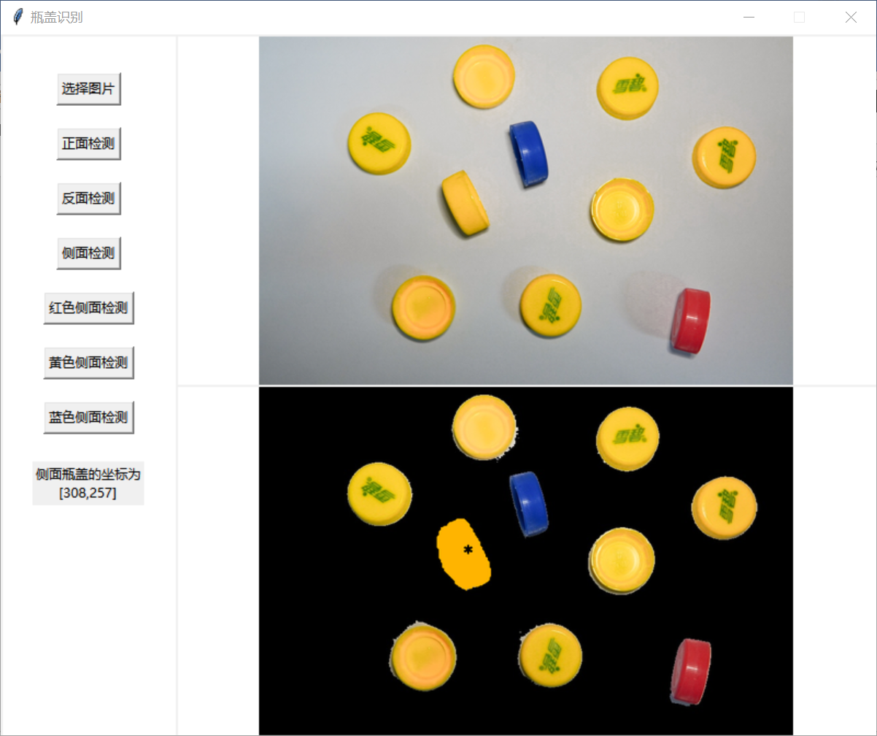

图27 测试图像4黄色侧面检测结果（涂黄区域）

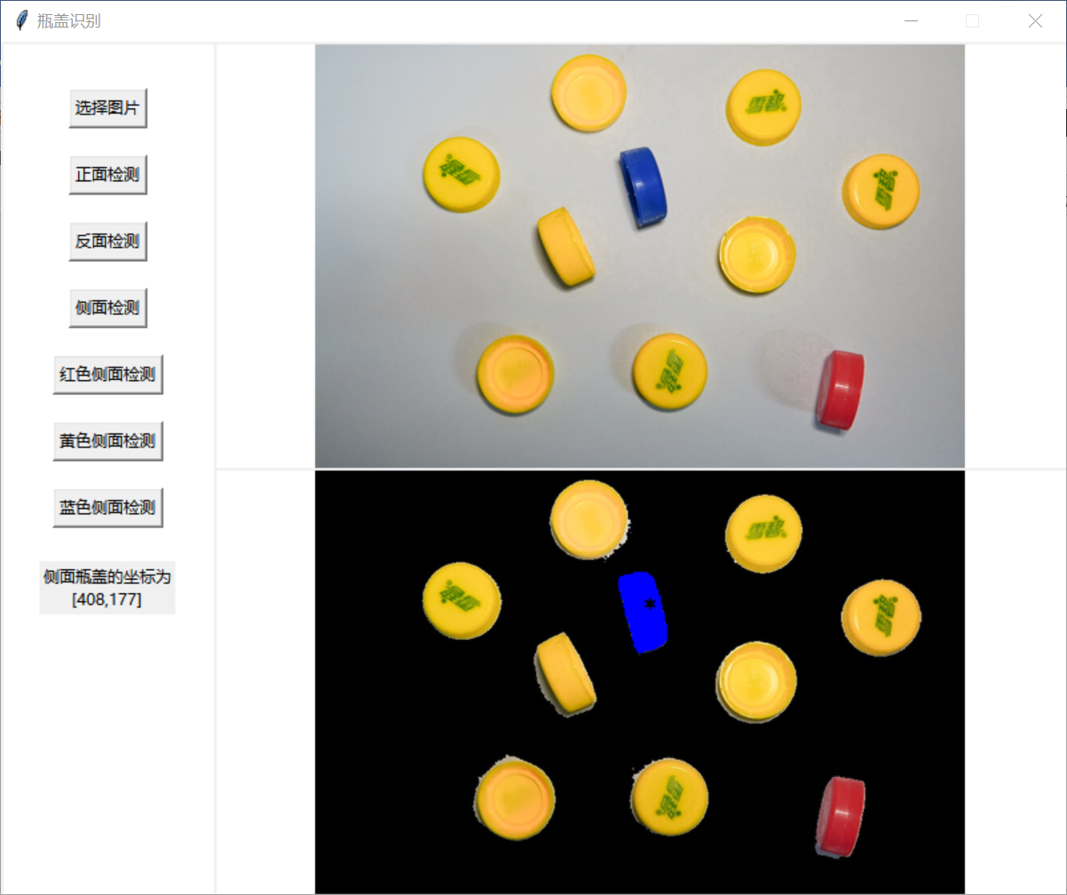

图28 测试图像4蓝色侧面检测结果（涂蓝区域）

* 1. 第五张图片：

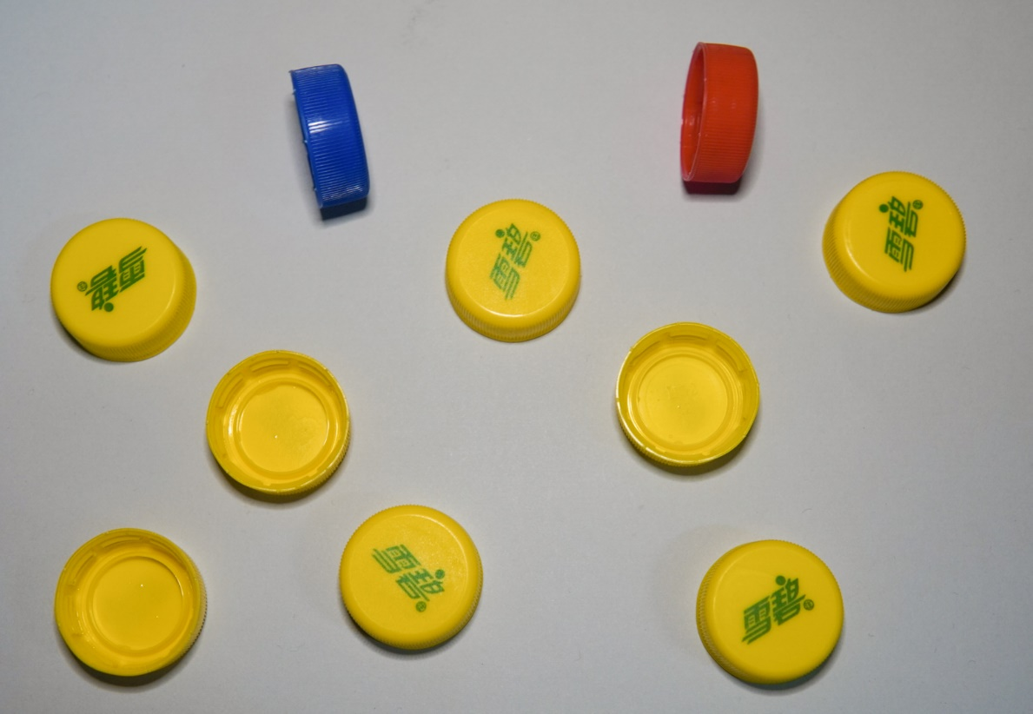

图29 测试图像5原图

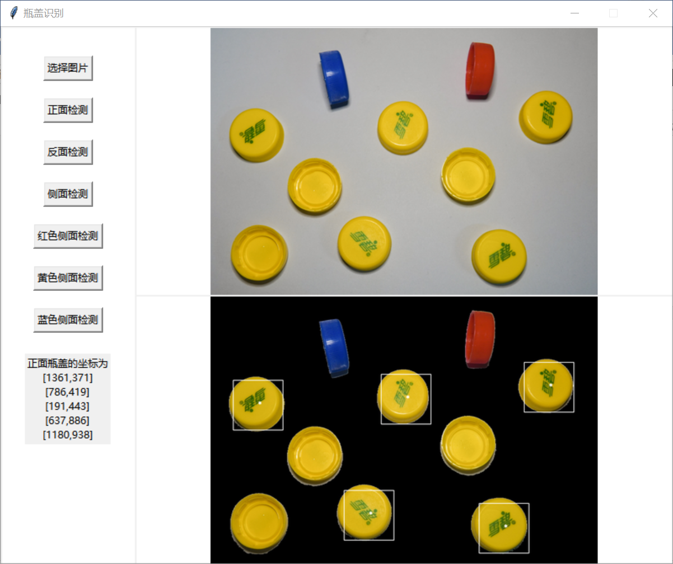

图30 测试图像5正面检测结果（白框）

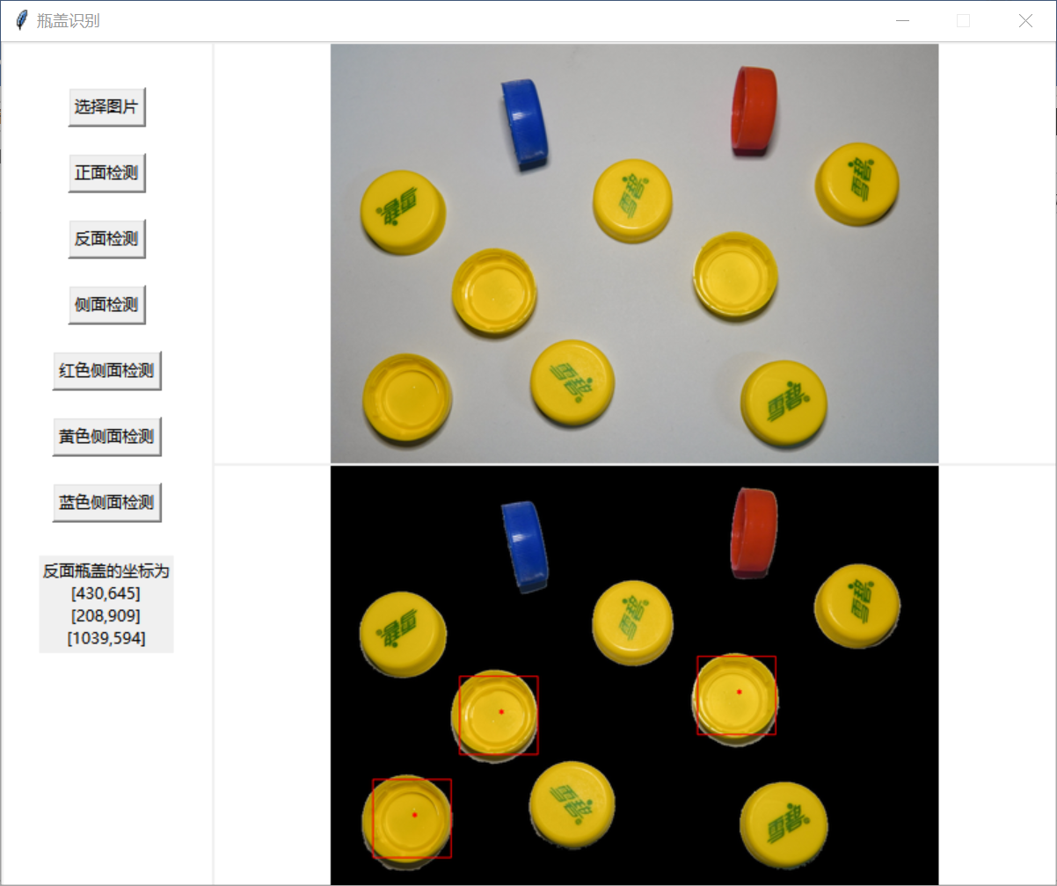

图31 测试图像5反面检测结果（红框）

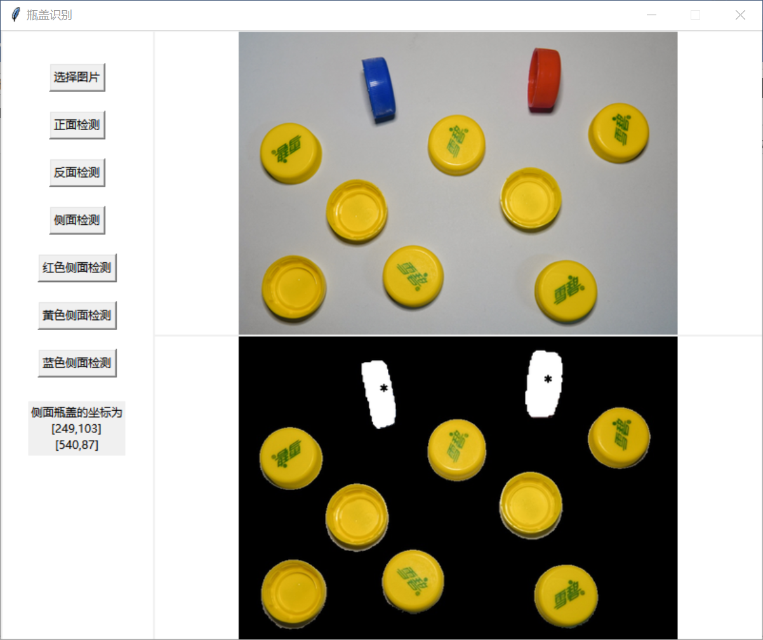

图32 测试图像5全部侧面检测结果（涂白区域）

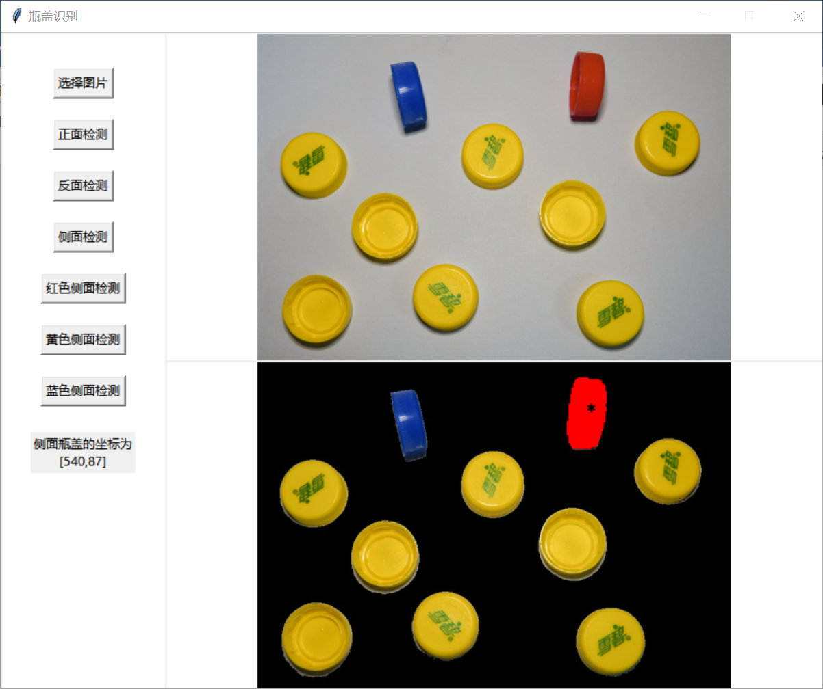

图33 测试图像5红色侧面检测结果（涂红区域）

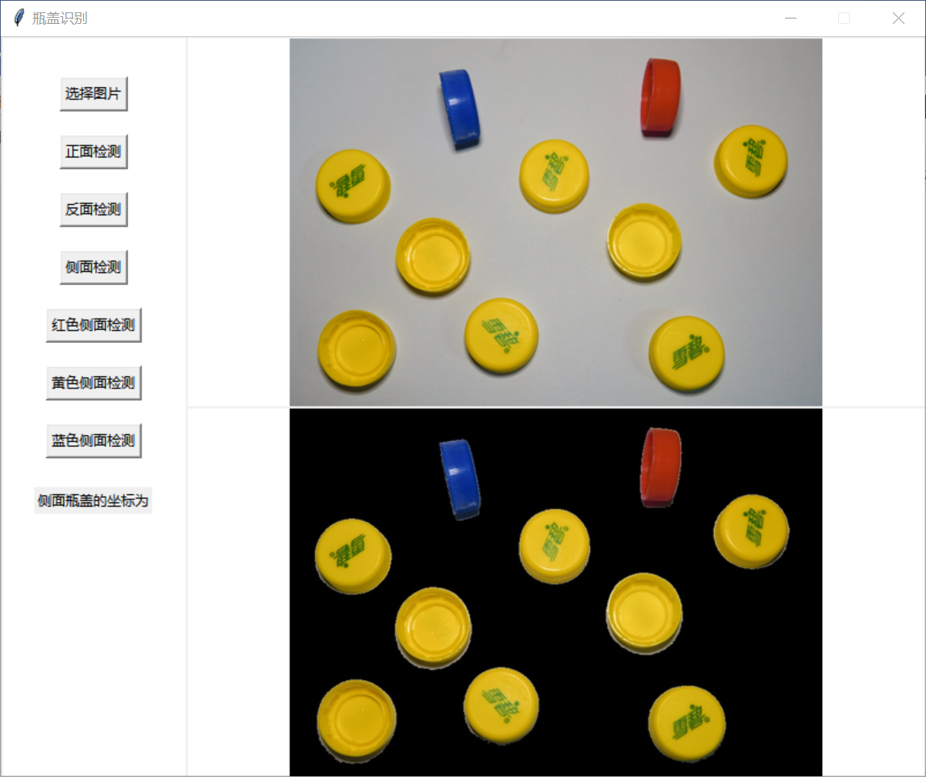

图34 测试图像5黄色侧面检测结果（无）

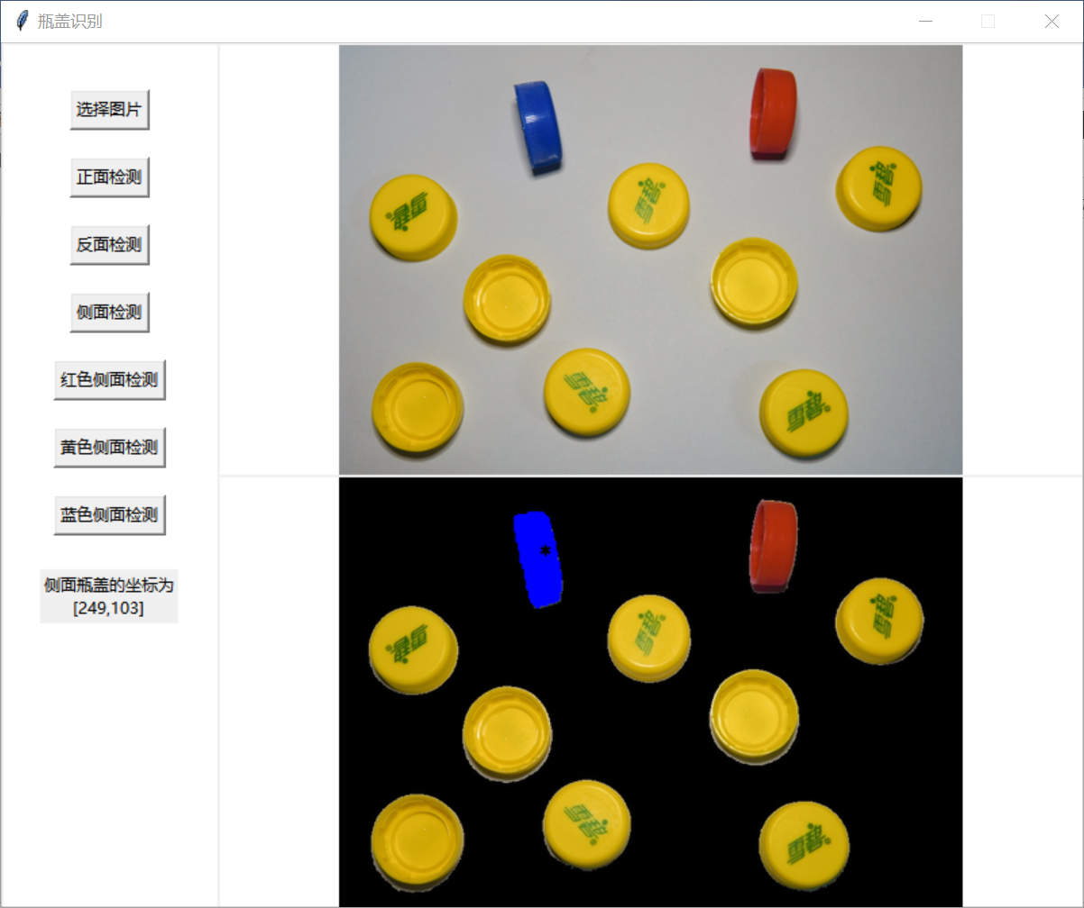

图35 测试图像5蓝色侧面检测结果（涂蓝区域）

* 1. 第六张图片：

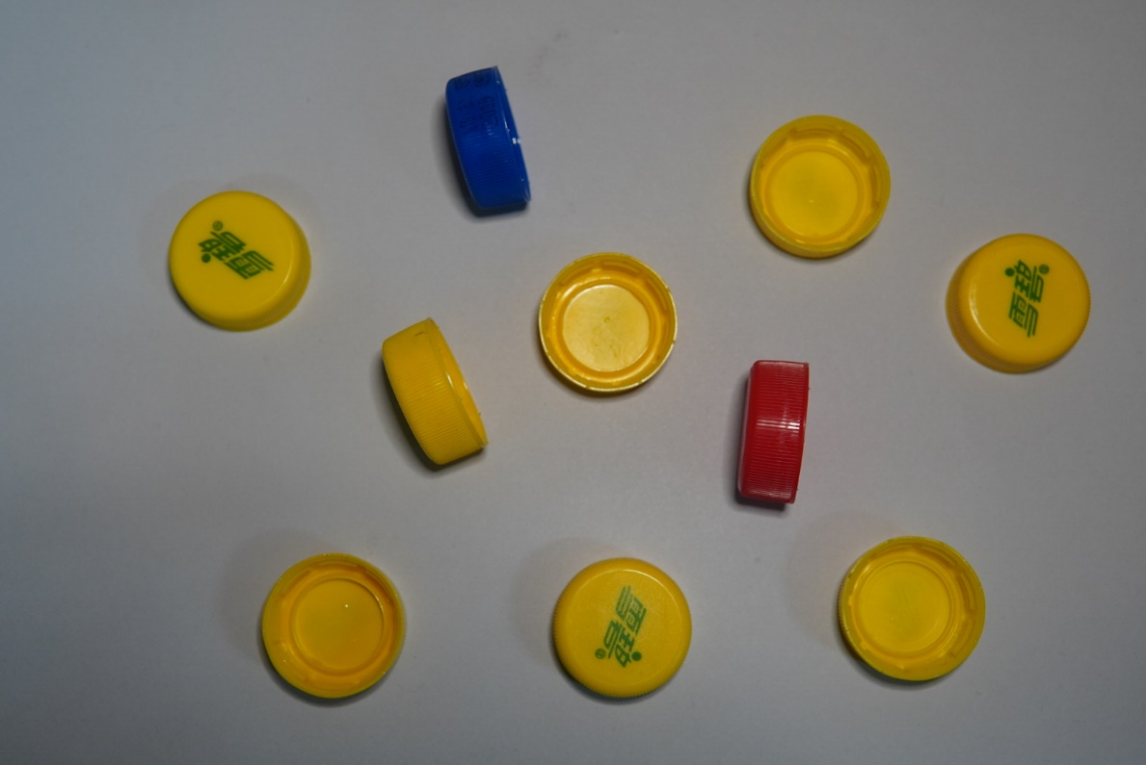

图36 测试图像6原图

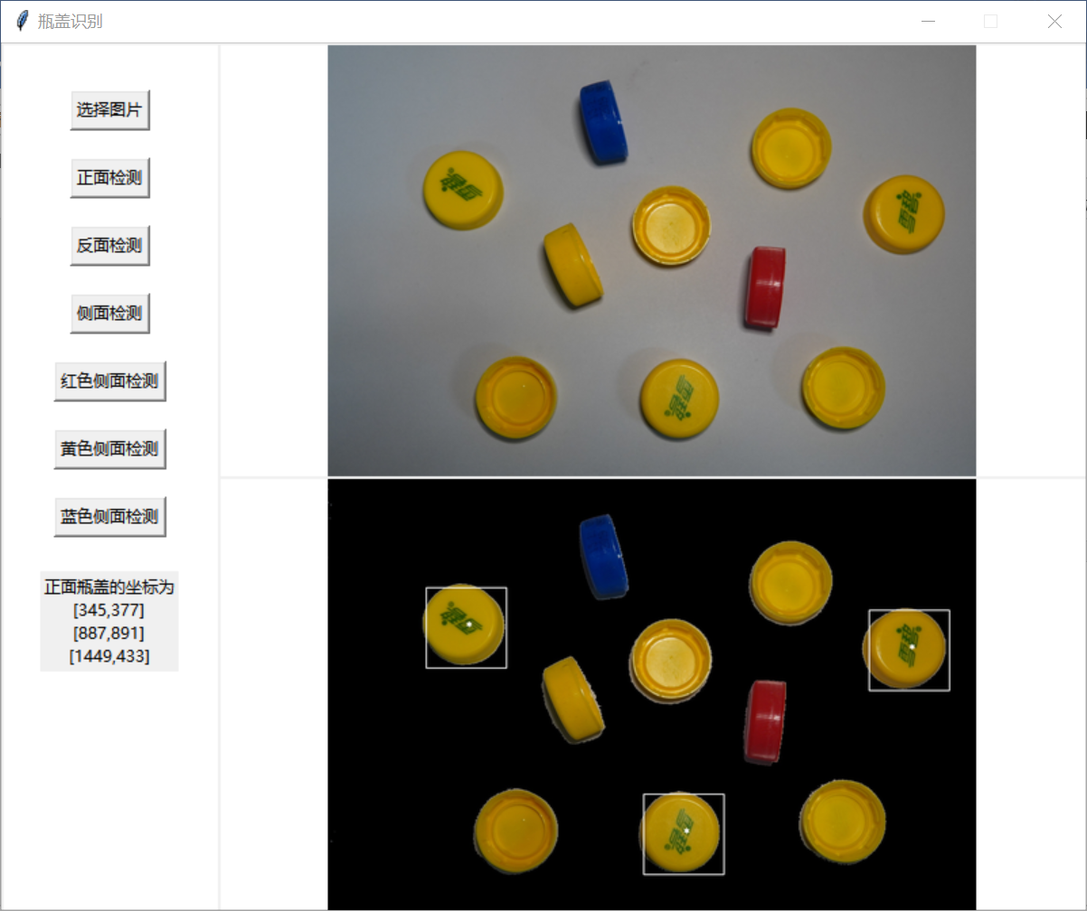

图37 测试图像6正面检测结果（白框）

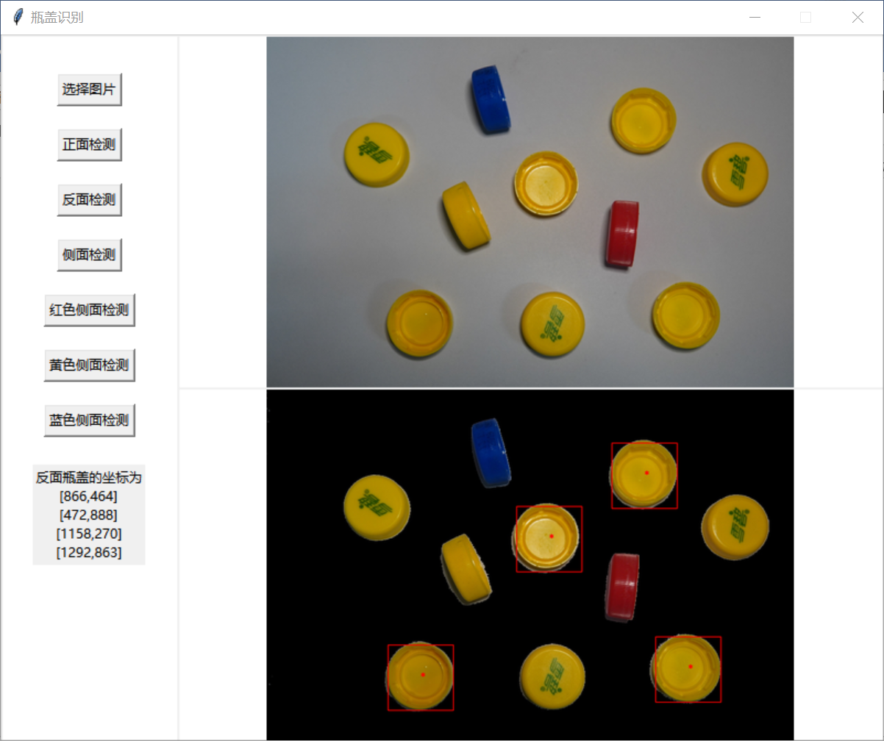

图38 测试图像6反面检测结果（红框）

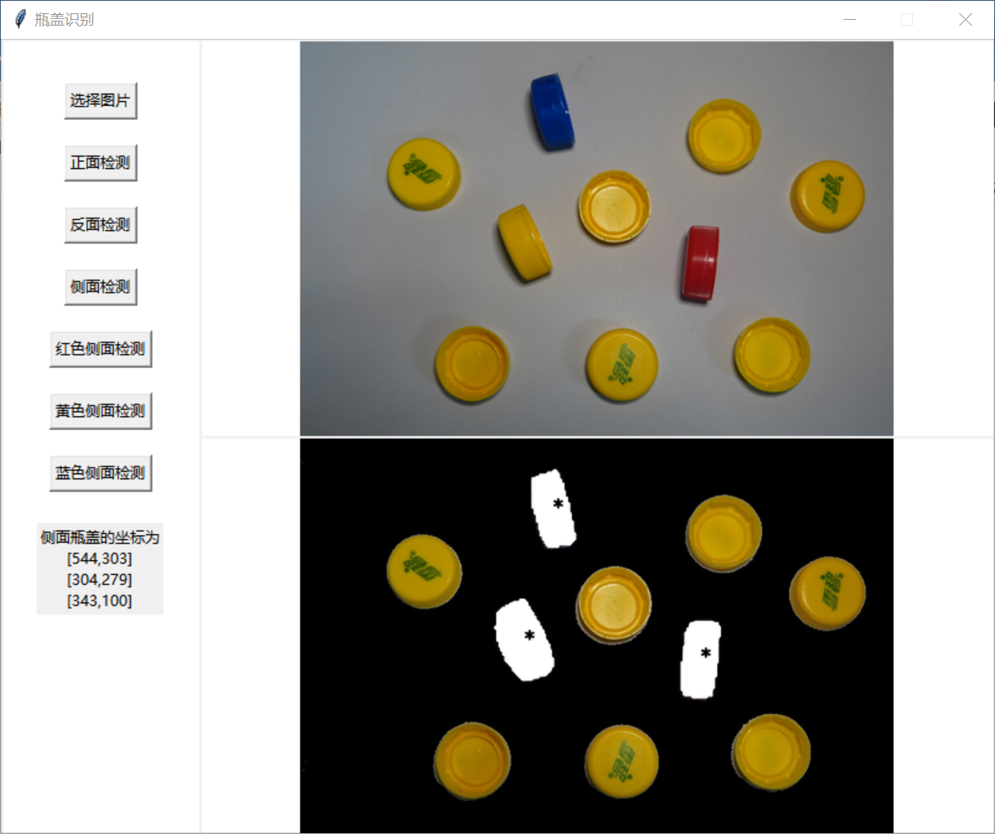

图39 测试图像6全部侧面检测结果（涂白区域）

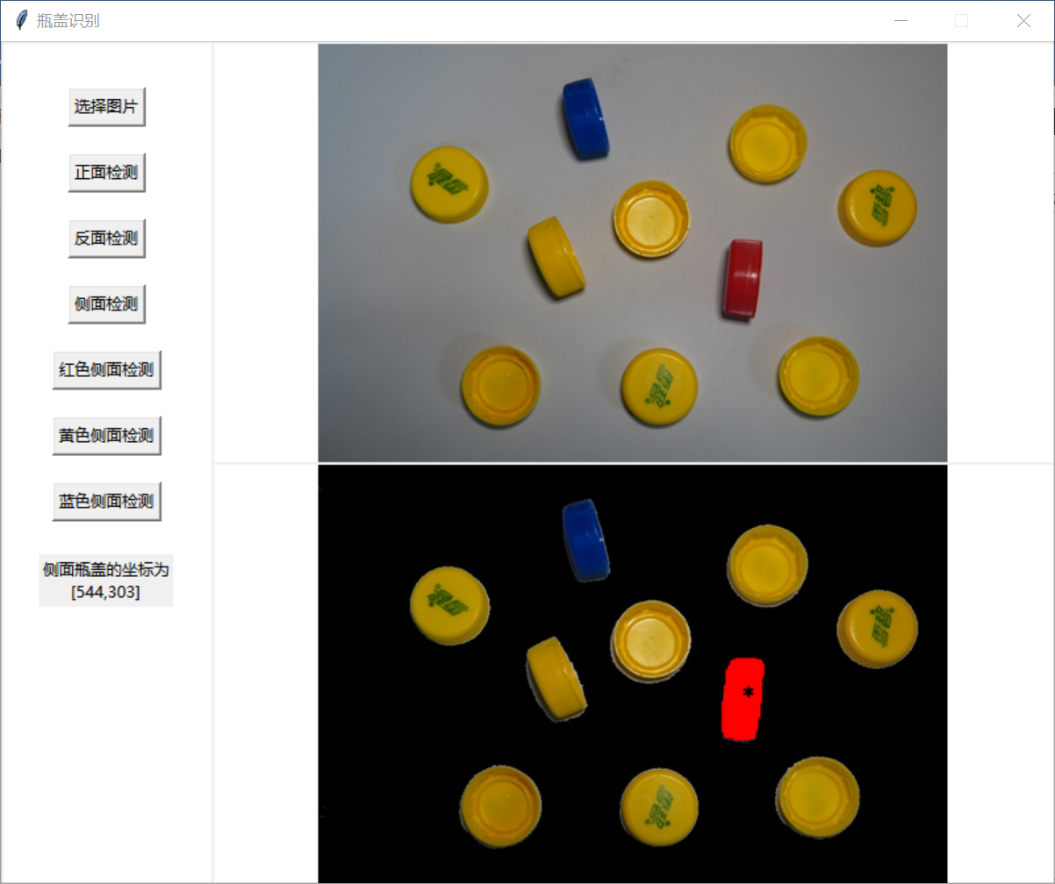

图40 测试图像6红色侧面检测结果（涂红区域）

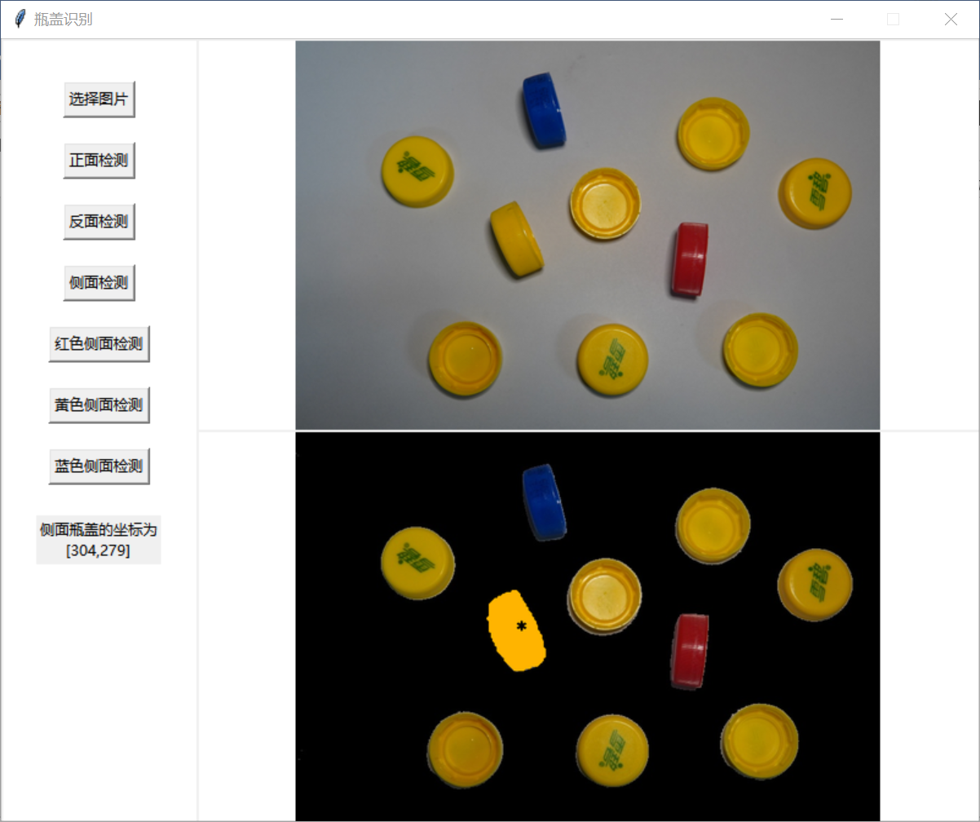

图41 测试图像6黄色侧面检测结果（涂黄区域）

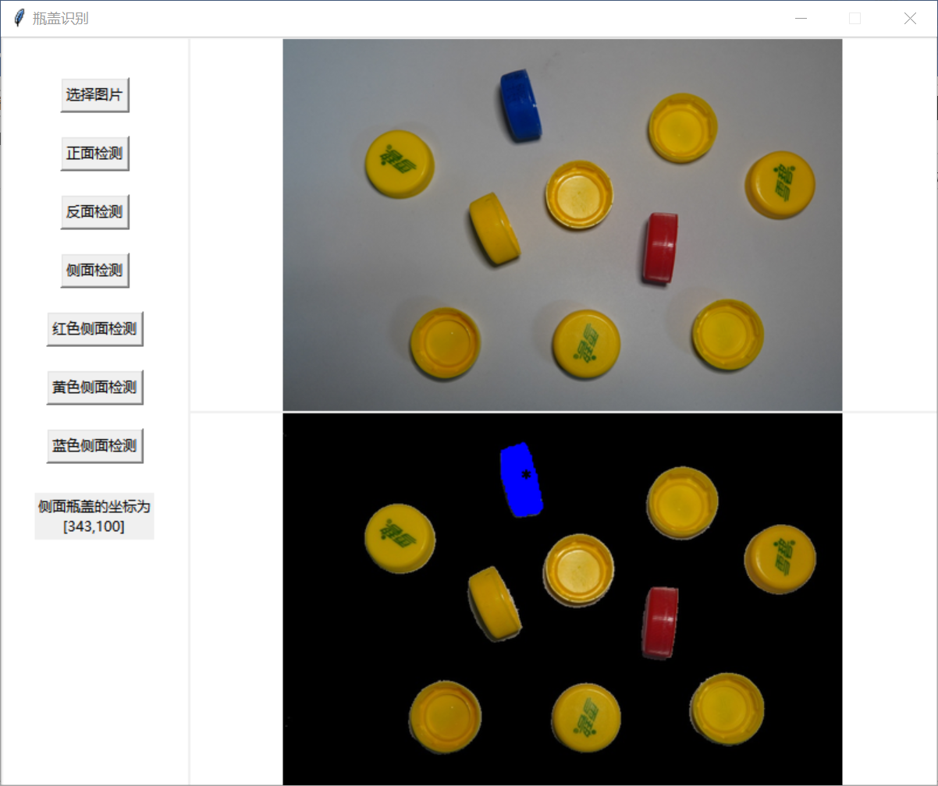

图42 测试图像6蓝色侧面检测结果（涂蓝区域）

* 1. 第七张图片：

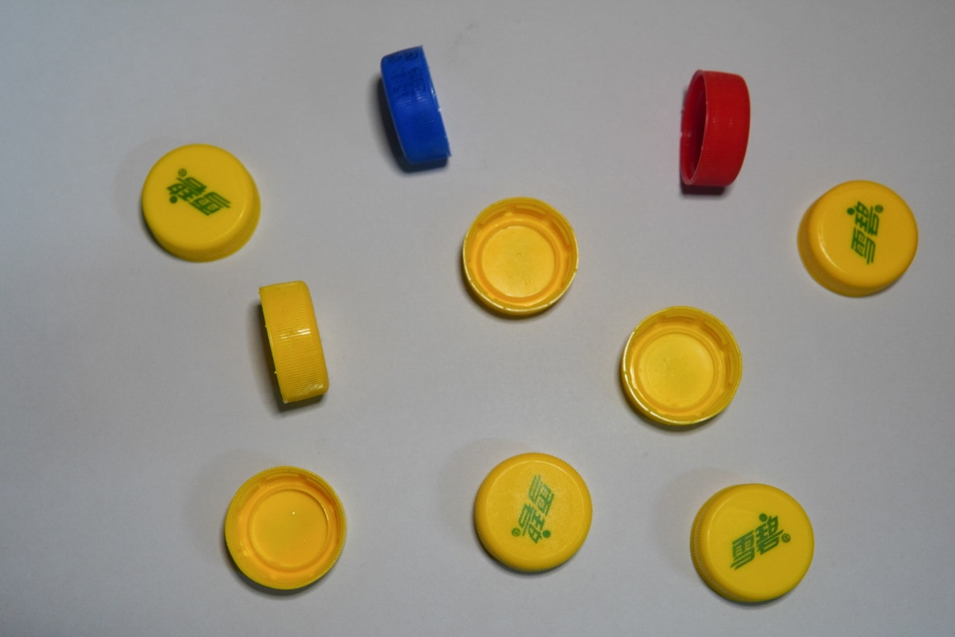

图43 测试图像7原图

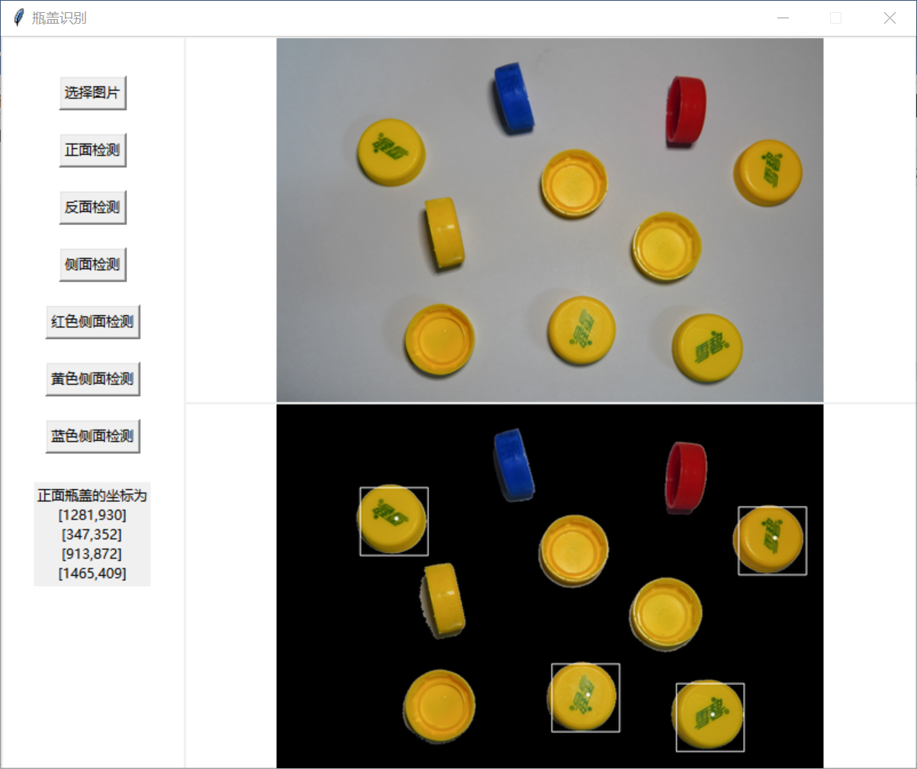

图44 测试图像7正面检测结果（白框）

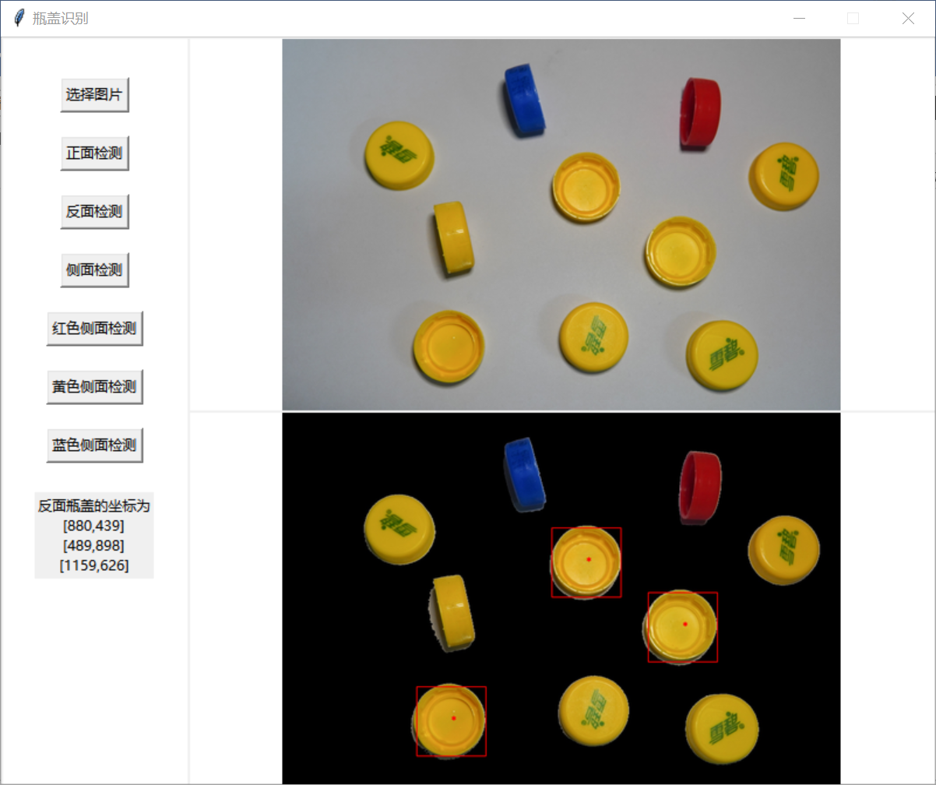

图45 测试图像7反面检测结果（红框）

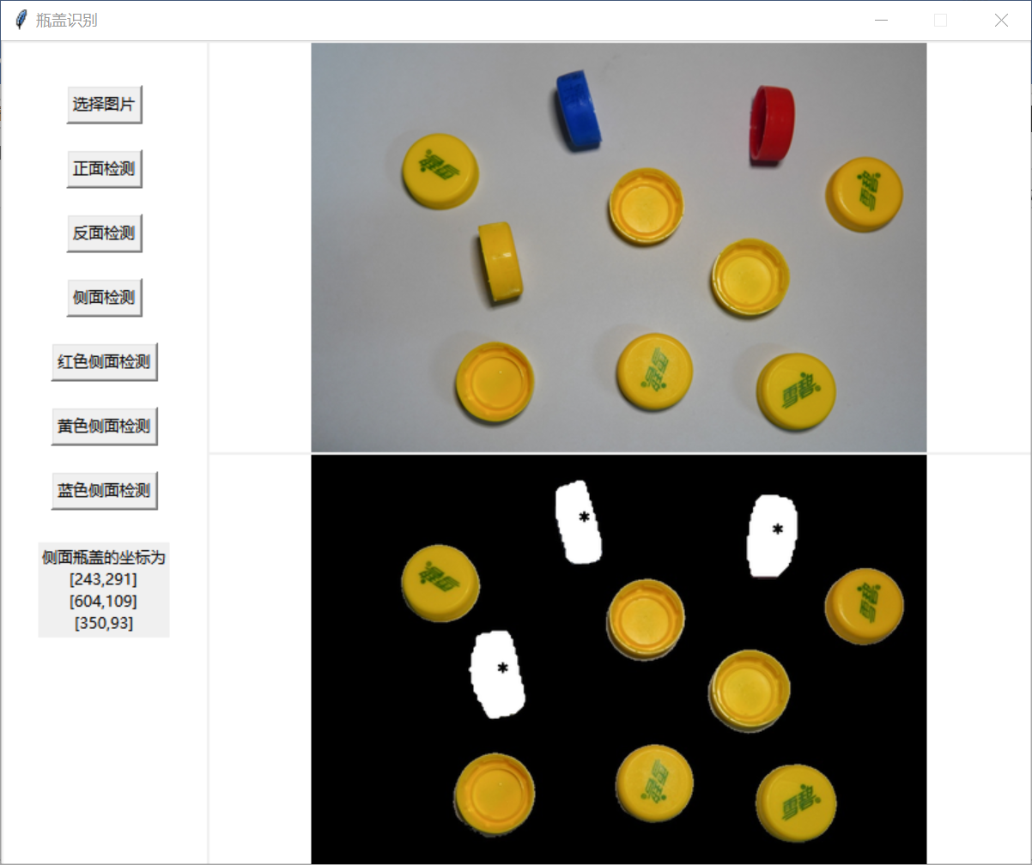

图46 测试图像7全部侧面检测结果（涂白区域）

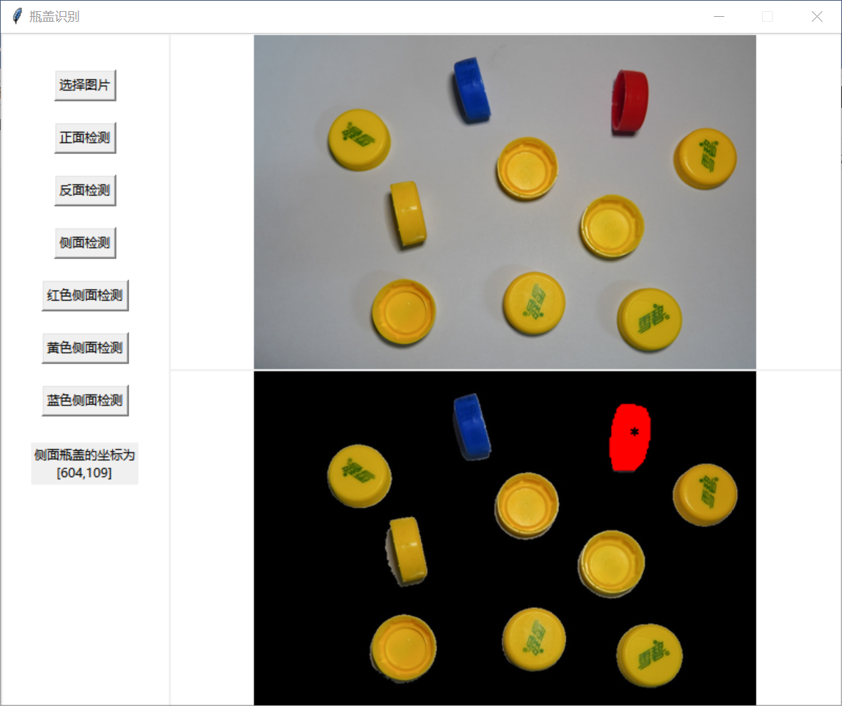

图47 测试图像7红色侧面检测结果（涂红区域）

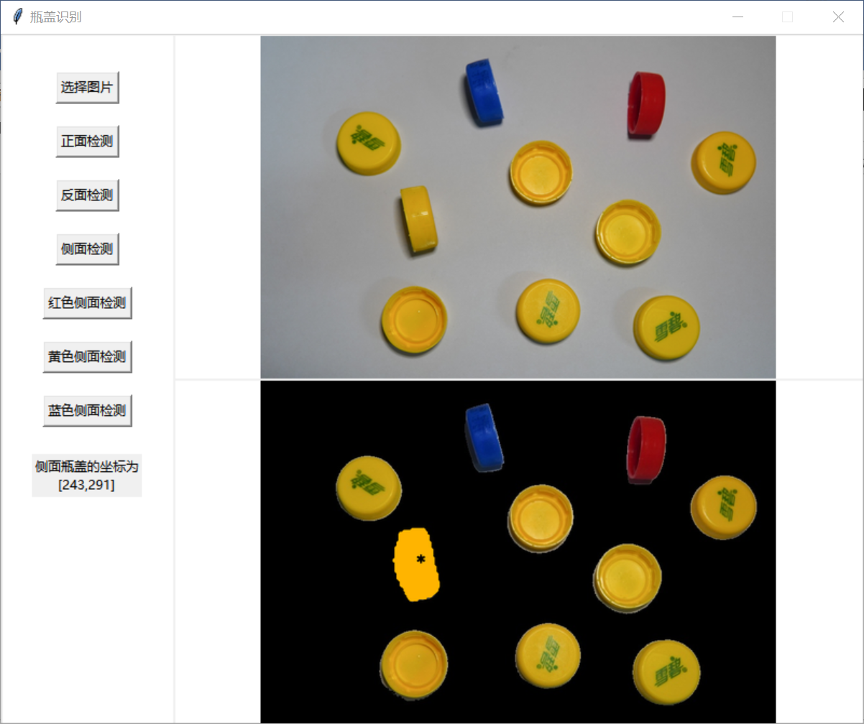

图48 测试图像7黄色侧面检测结果（涂黄区域）

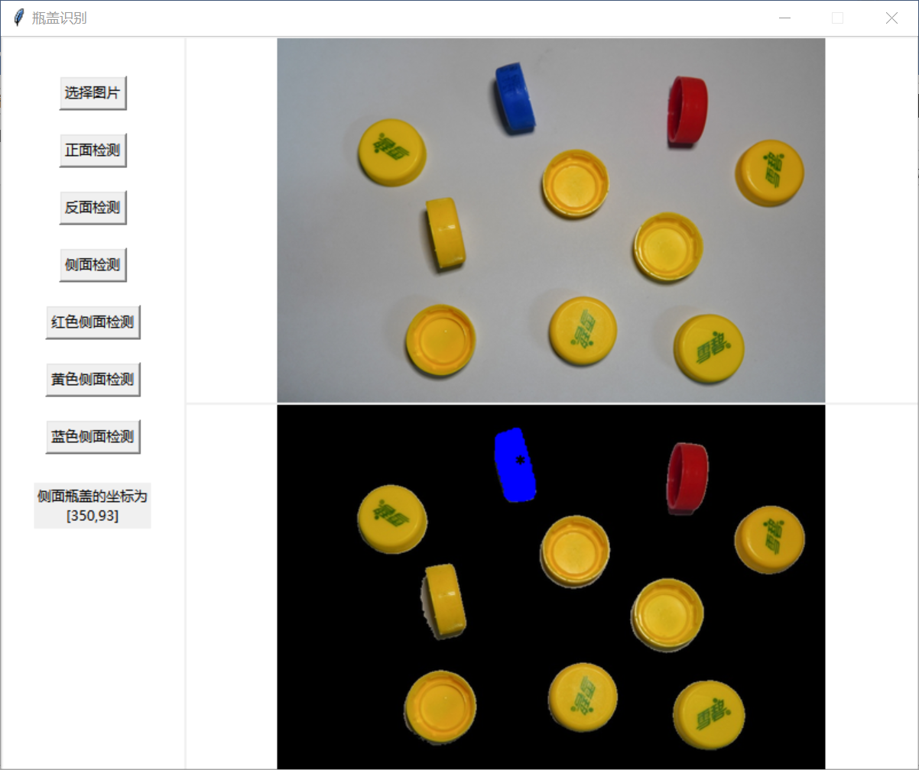

图49 测试图像7蓝色侧面检测结果（涂蓝区域）

* 1. 第八张图片：

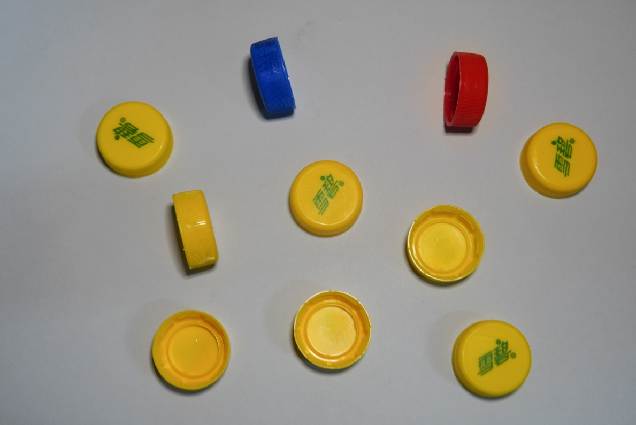

图50 测试图像8原图

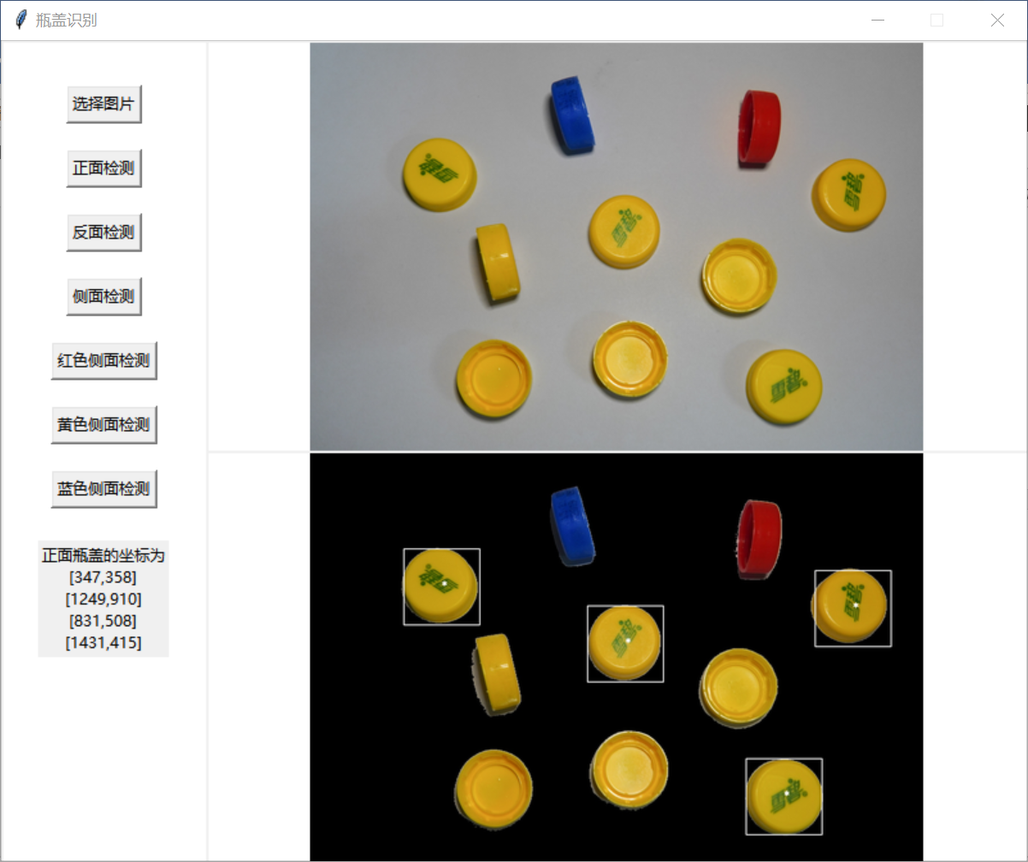

图51 测试图像8正面检测结果（白框）

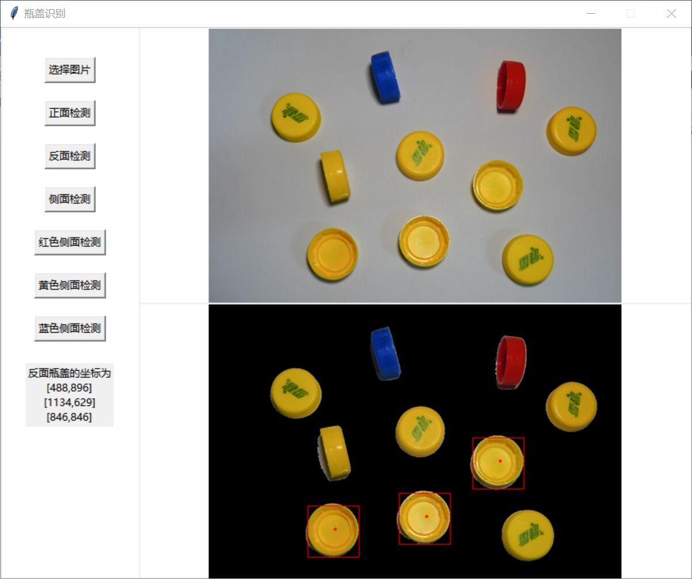

图52 测试图像8反面检测结果（红框）

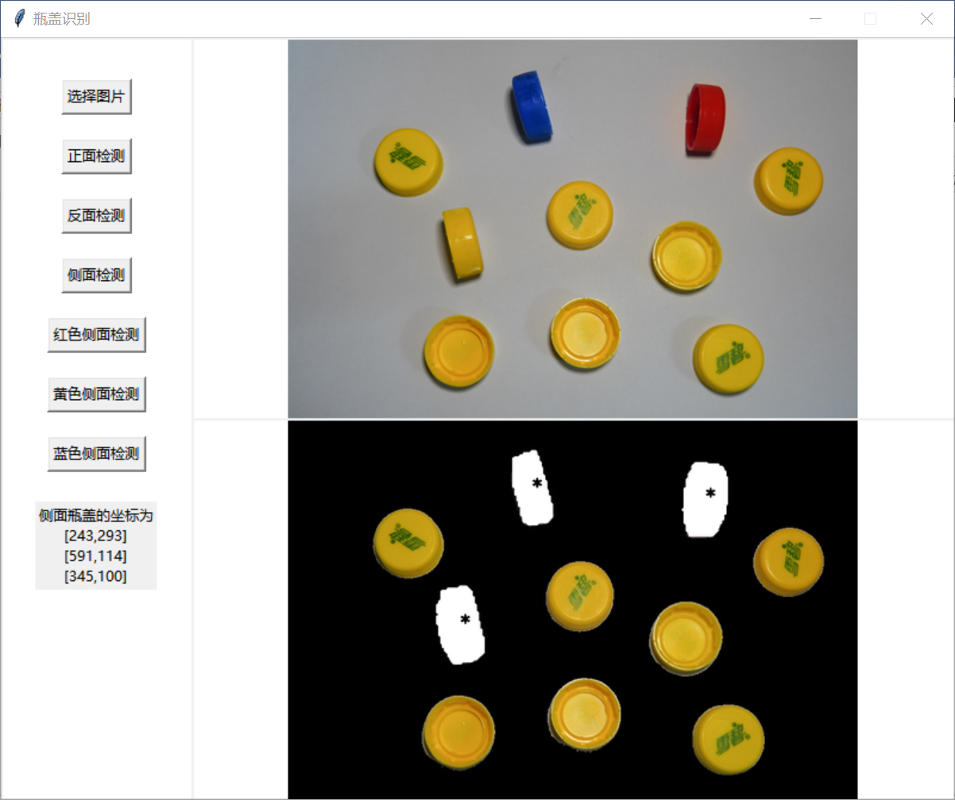

图53 测试图像8全部侧面检测结果（涂白区域）

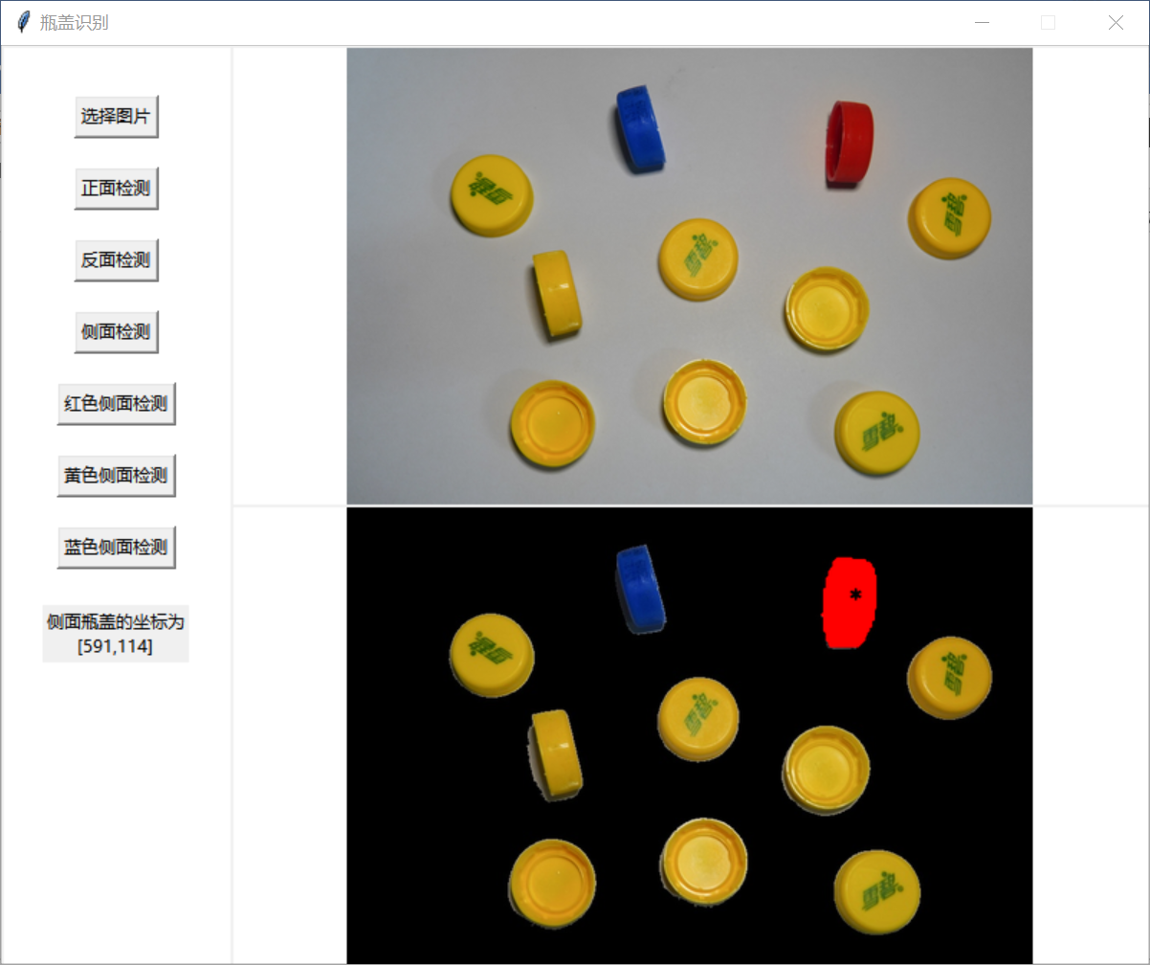

图54 测试图像8红色侧面检测结果（涂红区域）

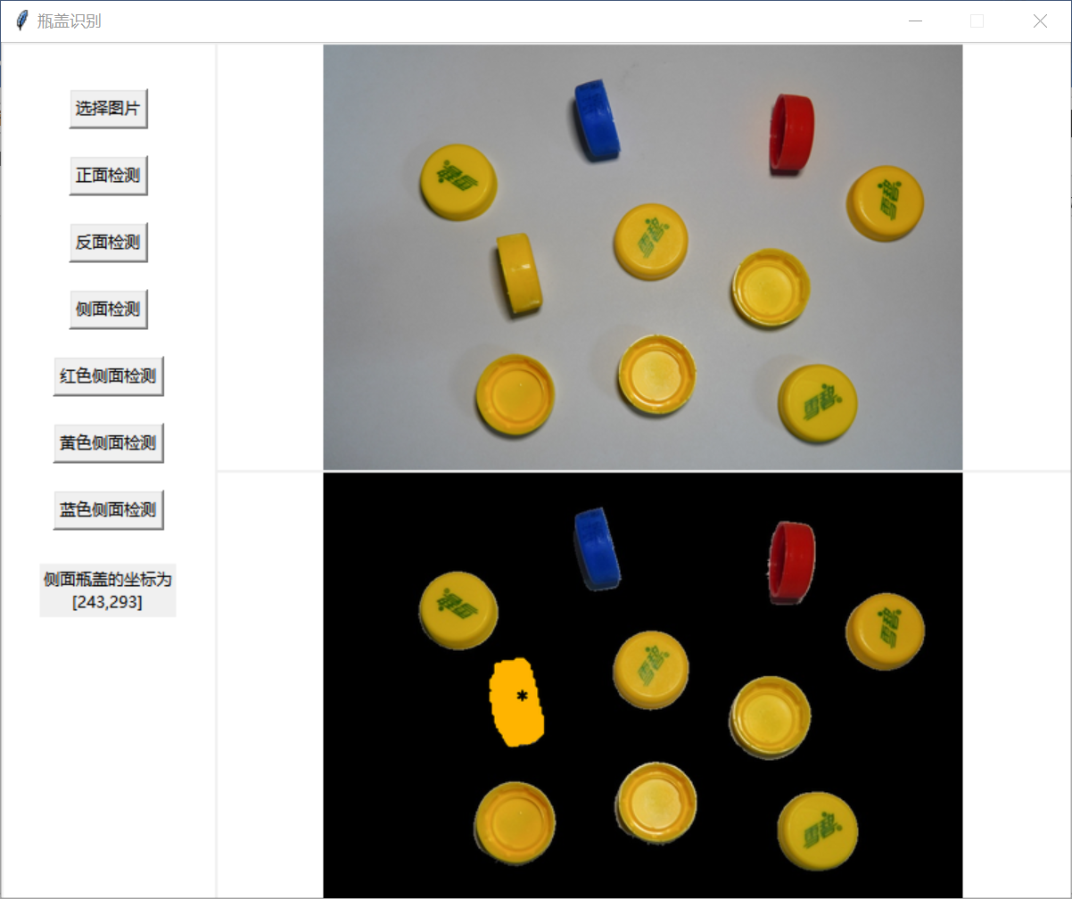

图55 测试图像8黄色侧面检测结果（涂黄区域）

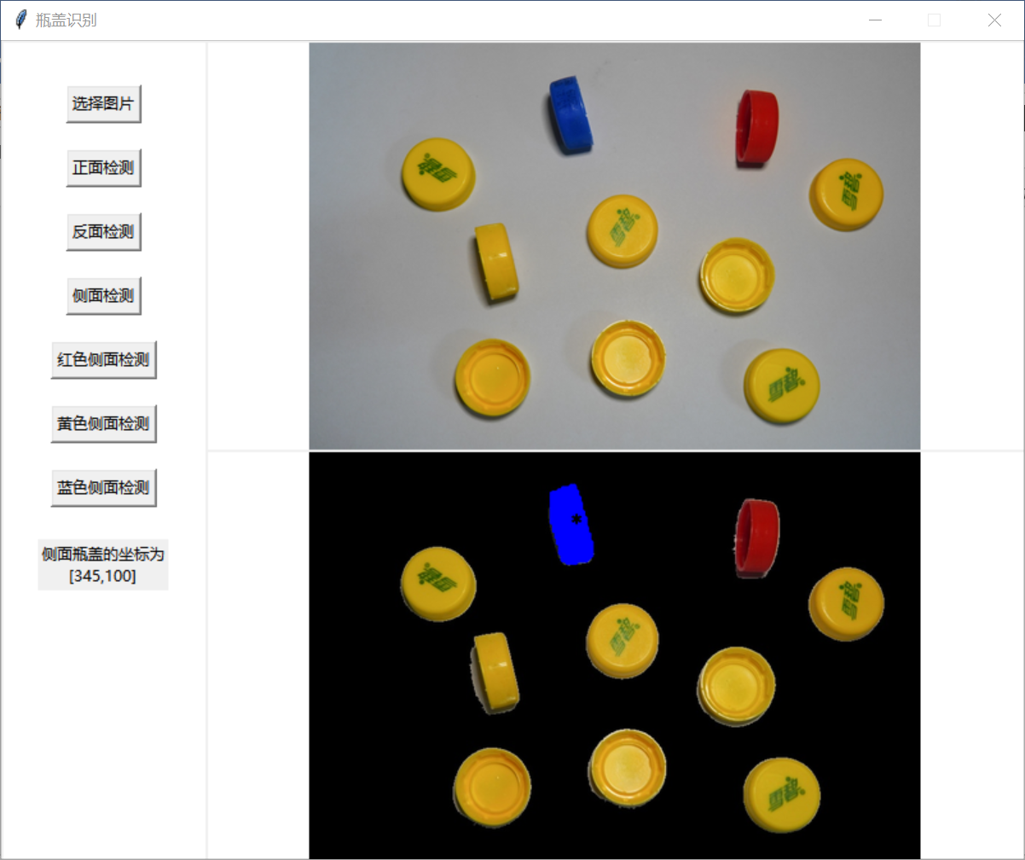

图56 测试图像8蓝色侧面检测结果（涂蓝区域）

* 1. 第九张图片：

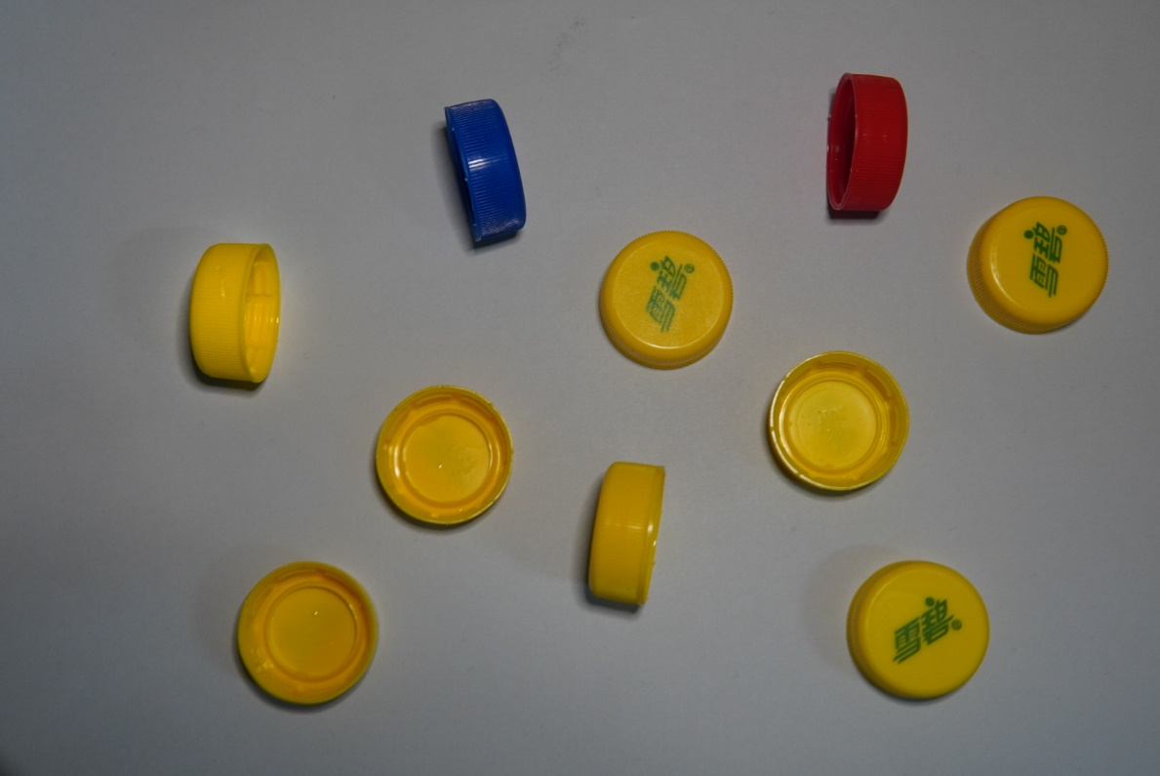

图57 测试图像9原图

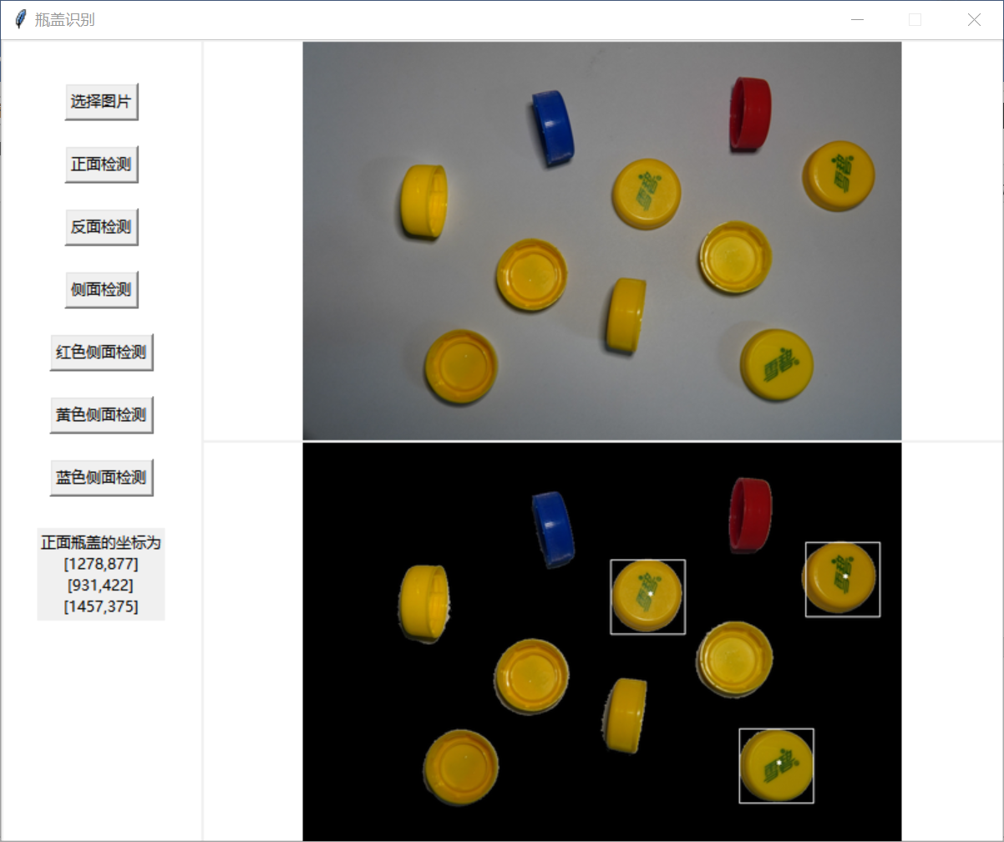

图58 测试图像9正面检测结果（白框）

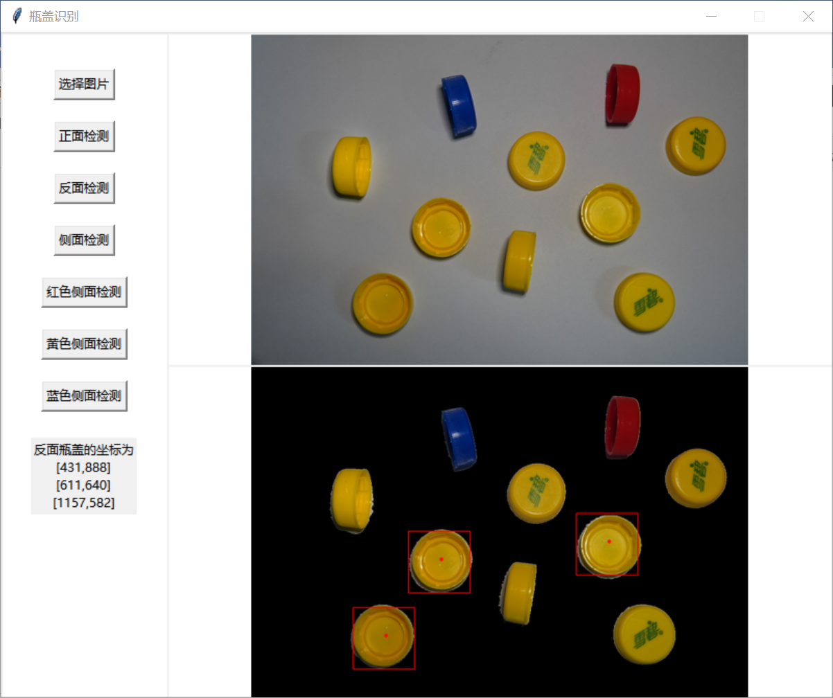

图59 测试图像9反面检测结果（红框）

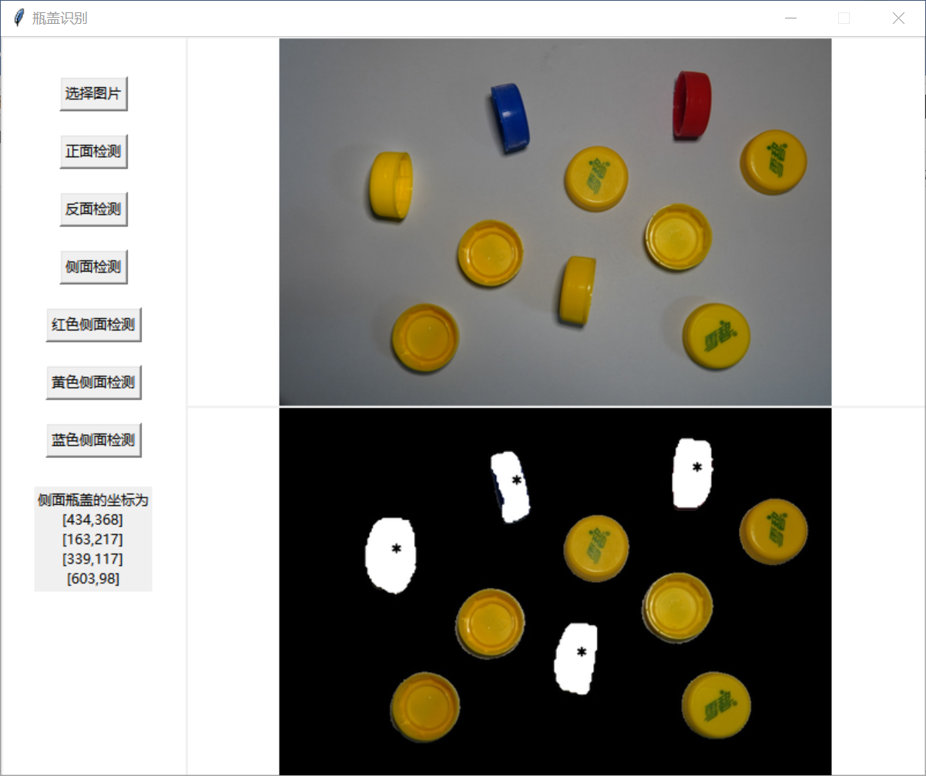

图60 测试图像9全部侧面检测结果（涂白区域）

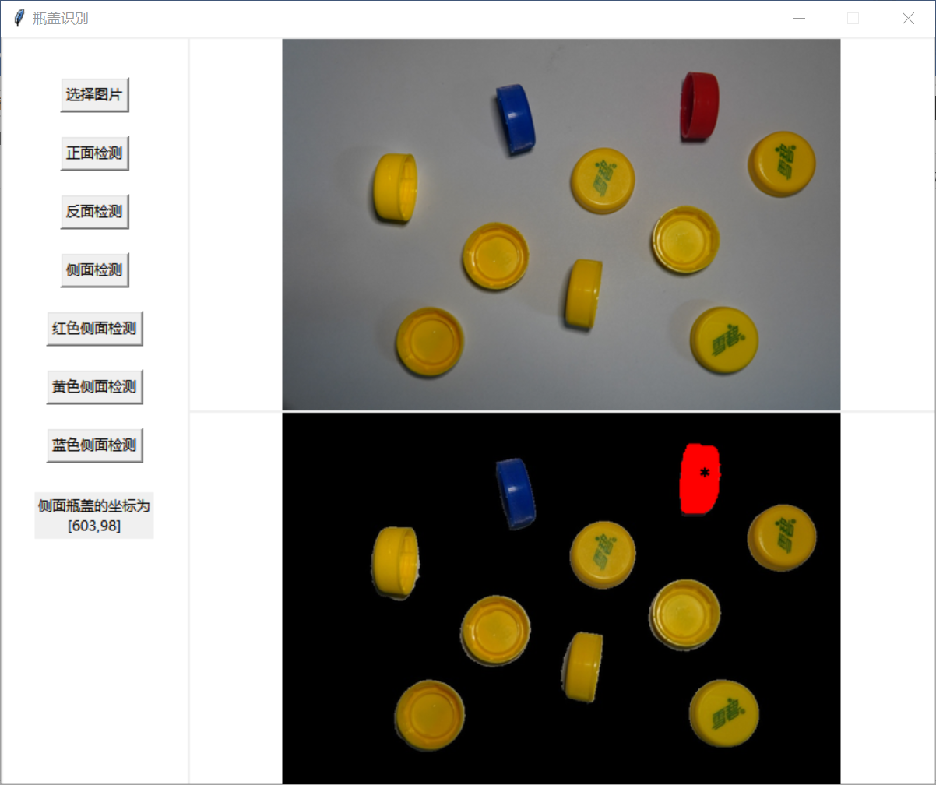

图61 测试图像9红色侧面检测结果（涂红区域）

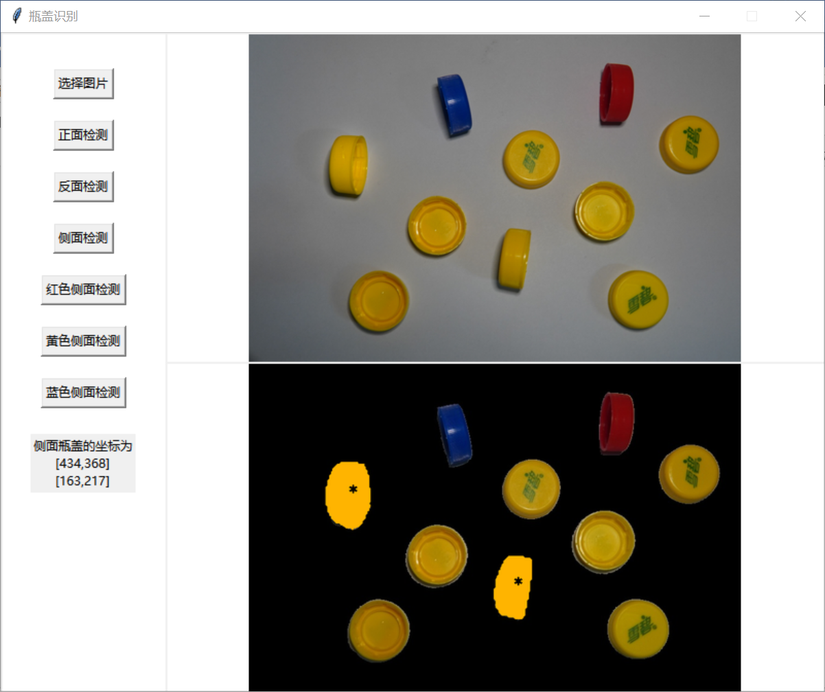

图62 测试图像9黄色侧面检测结果（涂黄区域）

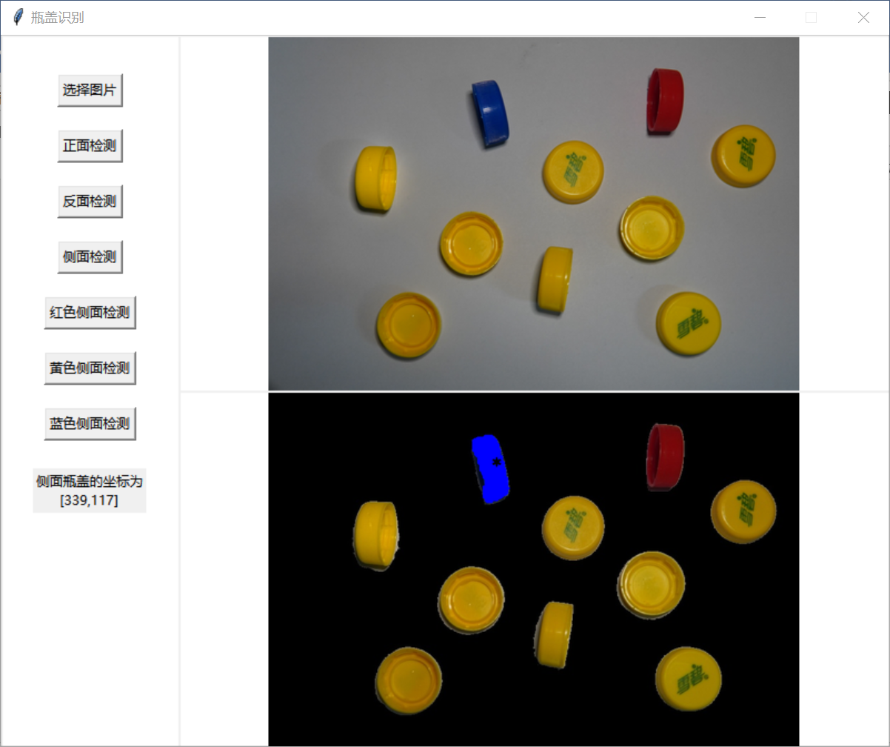

图63 测试图像9蓝色侧面检测结果（涂蓝区域）

* 1. 第十张图片：

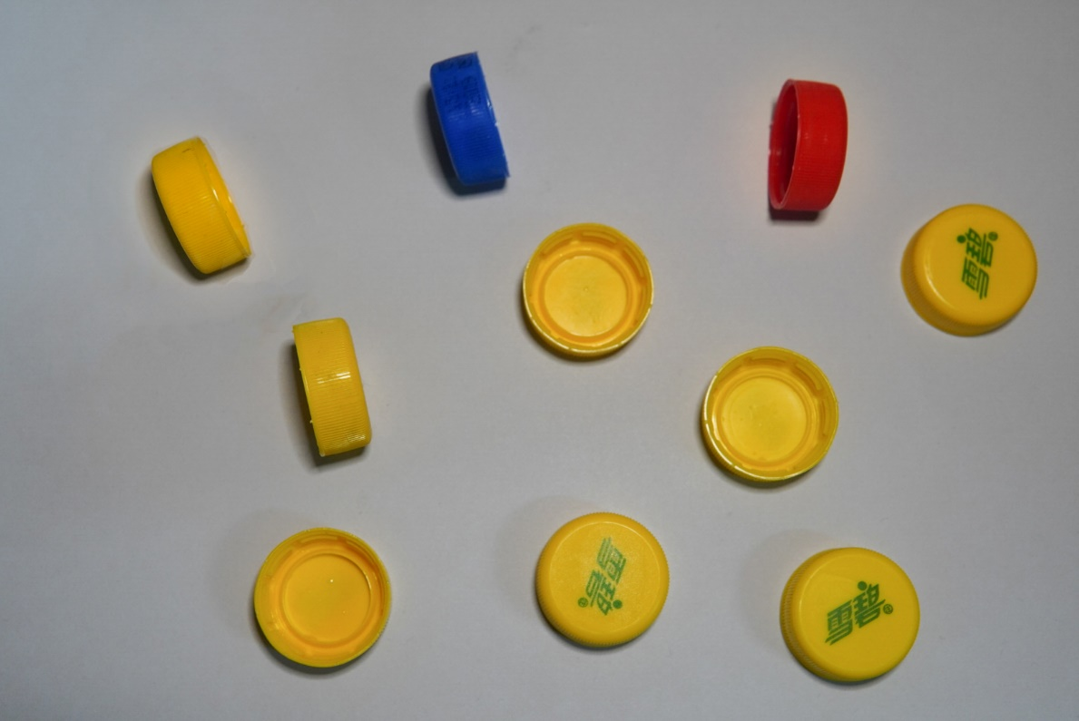

图64 测试图像10原图

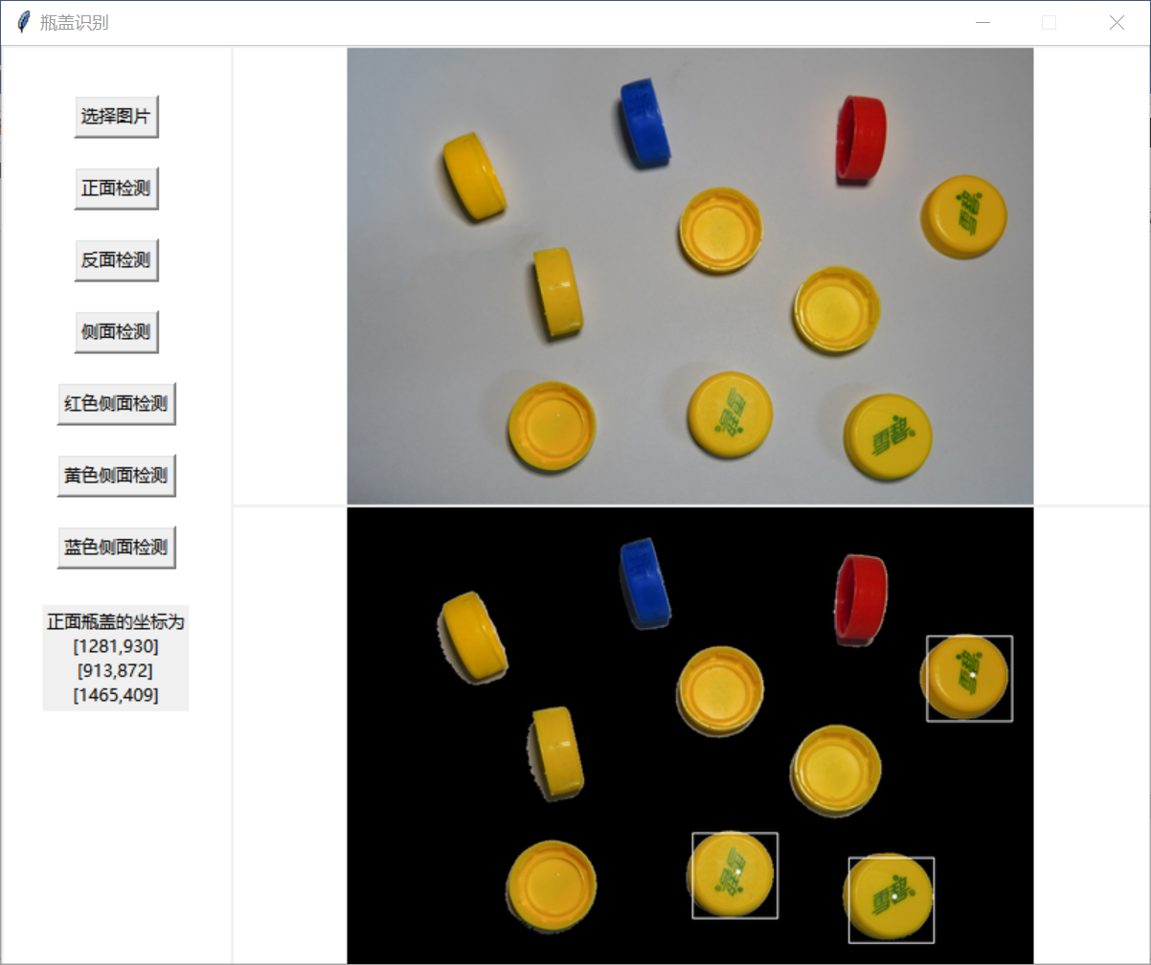

图65 测试图像10正面检测结果（白框）

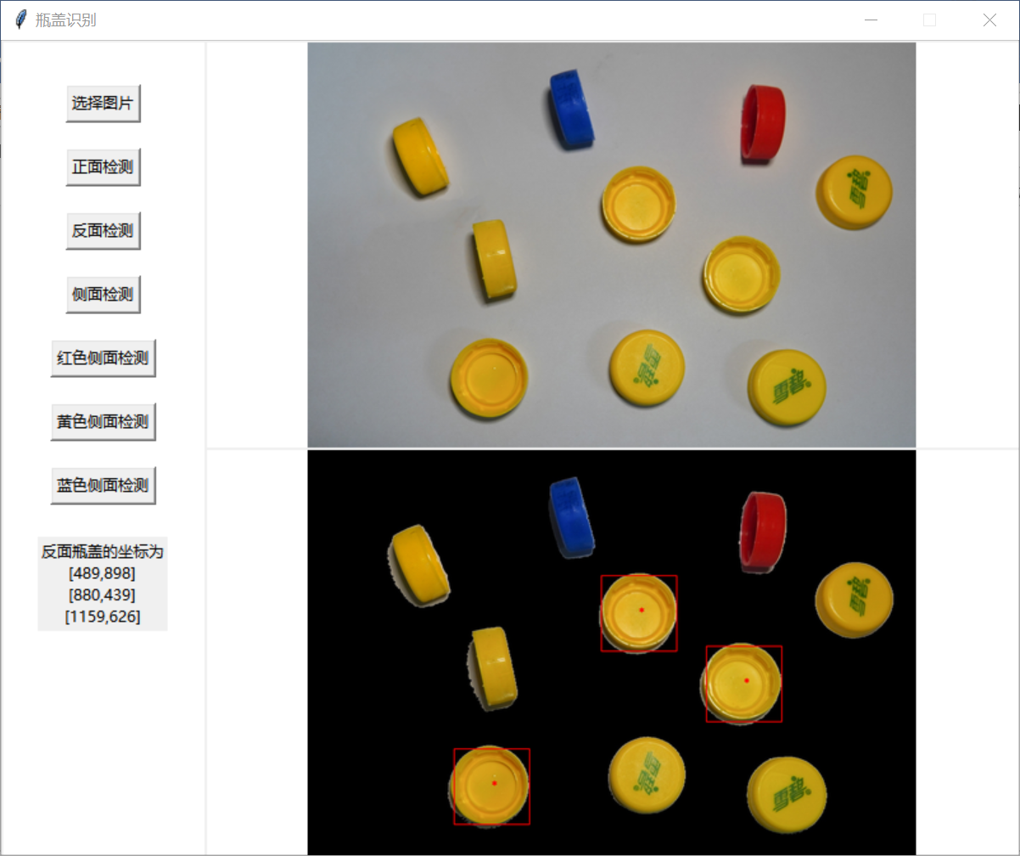

图66 测试图像10反面检测结果（红框）

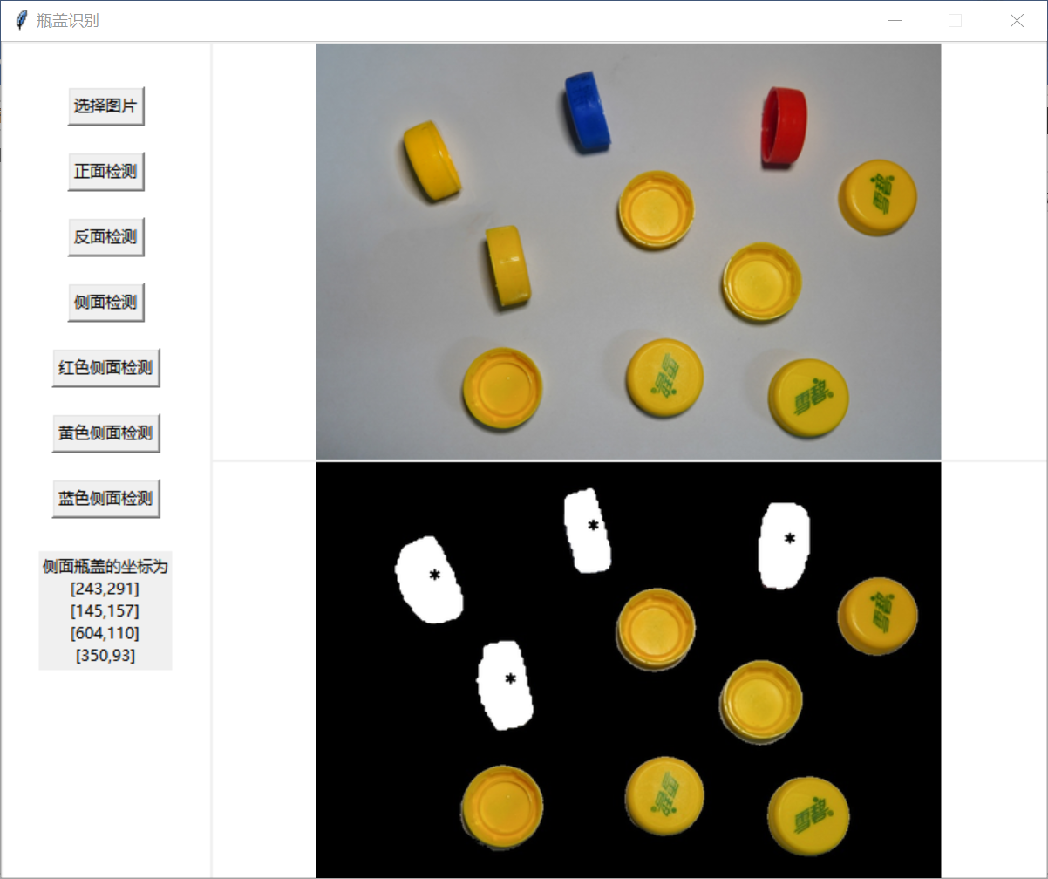

图67 测试图像10全部侧面检测结果（涂白区域）

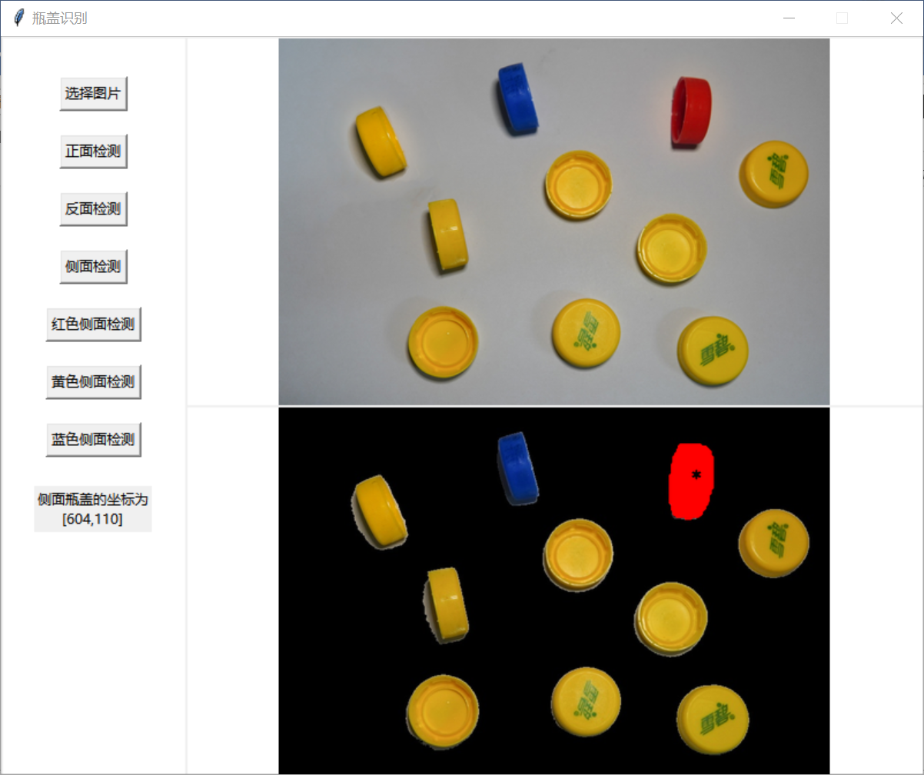

图68 测试图像10红色侧面检测结果（涂红区域）

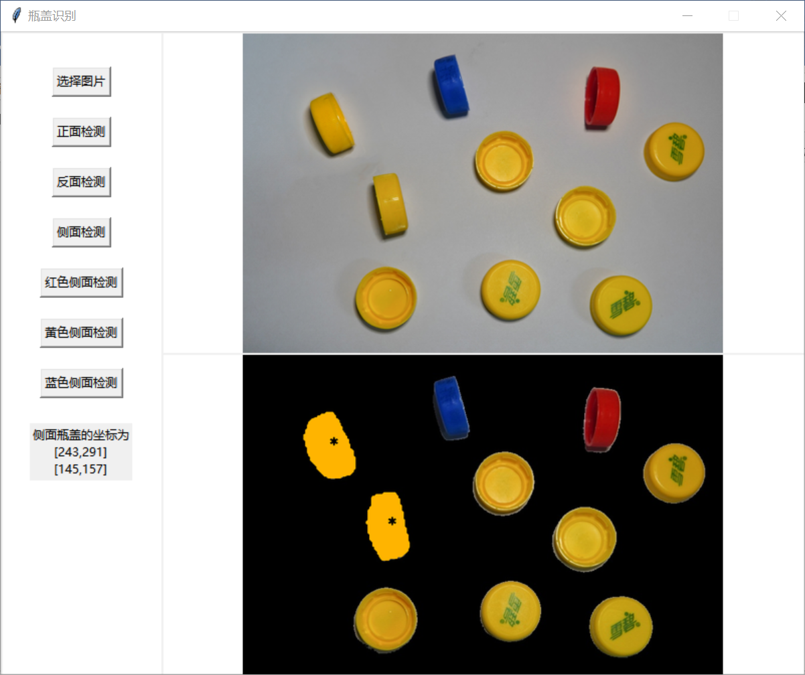

图69 测试图像10黄色侧面检测结果（涂黄区域）

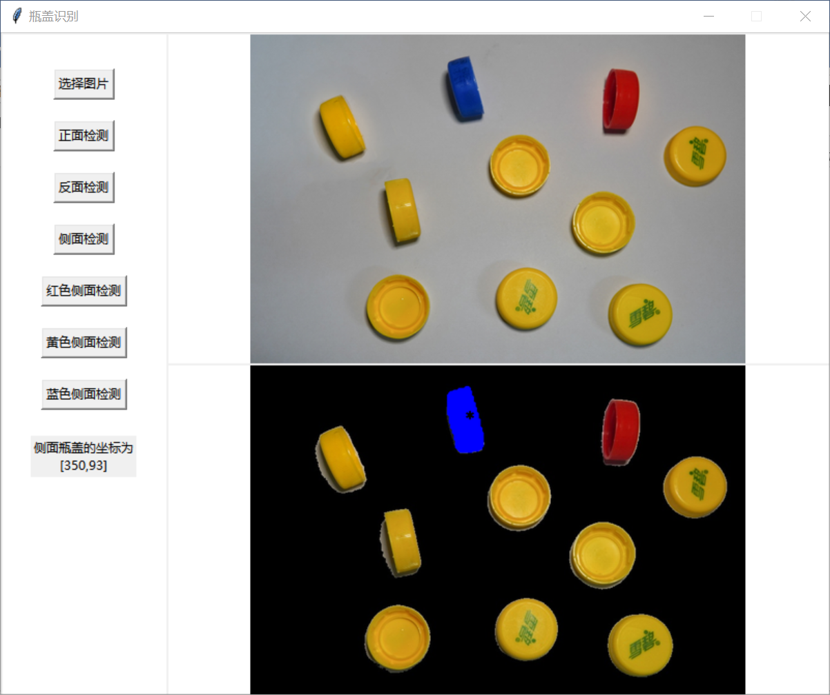

图70 测试图像10蓝色侧面检测结果（涂蓝区域）

1. 实验总结
   1. 检测的十张图片全部都能正确检测出图片的形态信息，也能根据颜色识别侧面的瓶盖信息，并且能够根据检测结果得出图像中心点坐标。
   2. 模板匹配方法的局限性，加入新的瓶盖需要新录入模板。但是考虑到瓶盖分拣的工业用途，分拣特定的瓶盖，所以缺陷可以接受。